III.

Zpráva o stavu lesa a lesního hospodářství
České republiky
v roce 2018

Ministerstvo zemědělství

Obsah
Shrnutí 3
1. Výsledky lesního hospodářství 4
1.1 Lesní semenářství – produkce semenného materiálu 4
1.2 Lesní školkařství – produkce sadebního materiálu 4
1.3 Obnova lesa a zalesňování 5
1.4 Těžba dřeva 7
1.5 Ochrana lesa 7
1.6 Zdravotní stav lesů 8
1.7 Certifikace trvale udržitelného hospodaření v lesích 23
2. Hlavní produkční činitelé 24
2.1 Vlastnická struktura lesů ČR 24
2.2 Vývoj výměry lesů 24
2.3 Druhové složení lesů 25
2.4 Věkové složení lesů 27
2.5 Porostní zásoby dřeva a přírůsty 27
3. Ekonomika v lesním hospodářství 29
3.1 Ekonomická situace vlastníků lesa 29
3.2 Ekonomická situace podnikatelů v lesním hospodářství 31
3.3 Sociální situace v lesním hospodářství 33
3.4 Finanční prostředky z národních veřejných zdrojů pro lesní hospodářství 34
4. Trh se surovým dřívím 36
4.1 Ceny dříví 37
4.2 Vývoz a dovoz surového dříví 39
5. Seznam použitých zkratek 41

Shrnutí

Rok 2018 nebyl pro lesní hospodářství příznivý. Výrazně se odchyloval od dlouhodobých teplotních i srážkových normálů a prohloubil již tak nepříznivý trend posledních let. Vysoce nadprůměrné teploty a hluboce podnormální srážky celkově překonaly i extrémy z let 2003 a 2015.

Extrémní klimatické podmínky vedly k rozsáhlým poškozením zejména smrkových porostů podkorním hmyzem především v oblasti Moravy a Slezska a následně v oblasti kraje Vysočina. Škodlivé působení biotických i abiotických činitelů generovalo vysoké nahodilé těžby, které dosáhly rekordní hodnoty 23,01 mil. m³, což je dvojnásobek hodnoty z roku 2017. Nahodilá těžba představuje 90 % celkové těžby dřeva, která činila 25,69 mil. m³.

Plocha obnovených lesních porostů činila 25 320 ha, oproti předchozímu roku 2017 došlo k mírnému nárůstu o 874 ha. Podíl listnatých dřevin na umělé obnově lesa je z dlouhodobějšího hlediska stabilní a i ve zhoršených podmínkách zvýšeného výskytu kalamitních holin došlo k jeho nárůstu oproti předchozím letům na 44,7 %.

Řešení kůrovcové kalamity, kdy bylo nutné zpracovat napadené tzv. kůrovcové dříví, mělo dopad na ceny dříví. Vývoj průměrných cen tak reflektoval výrazný převis nabídky ze strany majitelů lesů a podnikatelů nad poptávkou ze strany zpracovatelů surového dříví na tuzemském trhu u všech sortimentů jehličnatého dříví. Např. průměrná cena sortimentu smrk III A/B třídy (smrkové kulatiny) meziročně poklesla o 216 Kč/m³.

Situace ve stavu lesa se odrazila rovněž v ekonomické situaci vlastníků lesů. Porovnáním průměrných hospodářských výsledků, včetně příspěvků na hospodaření v lesích, všech vlastníků lesů (státních, obecních a soukromých) se rok 2018 řadí hned za krizové roky 2008 a 2009. Průměrný hospodářský výsledek v roce 2018 činil 780 Kč na 1 hektar lesa, meziročně se snížil o 1 931 Kč/ha.

Ministerstvo zemědělství poskytuje ze svého rozpočtu v souladu s nařízením vlády finanční příspěvky na hospodaření v lesích. V roce 2018 se jednalo o rekordní výši 393,1 mil. Kč. V reakci na regionální potřeby lesního hospodářství některé kraje doplňují finanční příspěvky ze státního rozpočtu o specifické finanční příspěvky poskytované z rozpočtu kraje, takto bylo vyplaceno 36,9 mil. Kč.

- Výsledky lesního hospodářství

  - Lesní semenářství – produkce semenného materiálu

Sledované období bylo charakterizováno výrazně nadprůměrnou produkcí semenného materiálu všech hlavních listnatých hospodářských druhů dřevin, zejména buku lesního, dubu letního a dubu zimního. Jehličnaté druhy dřevin plodily mírně nadprůměrně, v případě borovice lesní výrazně podprůměrně, v jejím případě neprobíhal semenný rok. Celkem bylo pověřenou osobou vystaveno 1 890 Potvrzení o původu.

Tabulka 1.1.1
Produkce semenného materiálu (kg)
 | Semenný materiál | Orientační roční potřeba šišek/semen
Smrk ztepilý | 77 858 | 46 000
Borovice lesní | 12 033 | 40 000
Jedle bělokorá | 78 951 | 65 000
Buk lesní | 147 300 | 56 000
Dub letní | 505 067 | 85 000
Dub zimní | 281 699 | 55 000
Poznámka: Údaje o produkci semenného materiálu jsou čerpány z Rejstříku vystavených potvrzení o původu. U jehličnanů se jedná o údaj o množství sklizených šišek a jejich orientační roční potřeby, u listnáčů se jedná o množství semen. Rejstřík vystavených potvrzení o původu je veřejně přístupný v ERMA2 na portálu Ministerstva zemědělství www.eagri.cz. Orientační roční potřeba je určena pro období mimo kalamitu.

Pramen: ÚHÚL

Využívání zdrojů reprodukčního materiálu ke sběru semenného materiálu
Přestože potřeba reprodukčního materiálu v posledních letech s ohledem na zvýšený úkol umělé obnovy lesa v souvislosti s kůrovcovou kalamitou stoupá a může se projevovat nedostatek reprodukčního materiálu vhodného původu v určitých oblastech, není využívání uznaných zdrojů ke sběru vysoké a dlouhodobě se pohybuje v rozsahu do 10 %. Rok 2018 byl výjimečný.

  - Lesní školkařství – produkce sadebního materiálu

Množství reprodukčního materiálu uváděného do oběhu školkařskými subjekty v podmínkách České republiky je uvedeno v tabulce 1.2.1. Uvedená čísla představují množství sadebního materiálu uvedeného do oběhu subjekty, které zároveň tento reprodukční materiál lesních dřevin vyprodukovaly (provozujícími lesní školkařskou činnost).

Tabulka 1.2.1
Produkce sadebního materiálu (kusy)
Dřevina | ks
Smrk ztepilý | 34 558 293
Borovice lesní | 19 522 338
Jedle bělokorá | 5 632 337
Ostatní jehličnaté | 2 748 340
Buk lesní | 42 620 795
Dub letní | 15 561 466
Dub zimní | 11 984 400
Ostatní listnaté | 1 144 052
Celkem jehličnaté | 62 461 308
Celkem listnaté | 71 310 713
Celkem | 133 772 021
Poznámka: Údaje z Hlášení dodavatele 2018 v ERMA2.

Pramen: ÚHÚL

  - Obnova lesa a zalesňování

Plocha obnovených lesních porostů za rok 2018 činí 25 320 ha a dlouhodobě tak vykazuje ve srovnání s předchozími roky vyrovnaný trend. Oproti předchozímu roku došlo k mírnému nárůstu o 874 ha. Pozitivně lze hodnotit pokles plochy opakovaného zalesnění o 154 ha. U plochy přirozené obnovy došlo k opětovnému mírnému poklesu o 398 ha, což je očekávaný následek nárůstu zalesňování holin po nahodilých těžbách, kde jsou podmínky pro přirozenou obnovu značně zhoršené.

Podíl listnatých dřevin na umělé obnově lesa je z dlouhodobějšího hlediska stabilní a i ve zhoršených podmínkách zvýšeného výskytu kalamitních holin došlo v roce 2018 opět k jeho nárůstu oproti předchozím letům. V roce 2018 dosáhl tento podíl 44,7 %.

Tabulka 1.3.1
Obnova lesa (ha)
Způsob obnovy | 2000 | 2010 | 2015 | 2016 | 2017 | 2018
Umělá | 21 867 | 21 859 | 18 797 | 19 929 | 19 973 | 21 245
z toho: opakovaná | 4 371 | 3 087 | 5 246 | 4 433 | 4 095 | 3 941
Přirozená | 3 422 | 5 127 | 4 749 | 4 813 | 4 473 | 4 075
Celkem | 25 309 | 26 986 | 23 546 | 24 742 | 24 446 | 25 320
Pramen: ČSÚ

Tabulka 1.3.2
Umělá obnova lesa podle druhů dřevin (ha, %)
Obnova lesa |  | 2000 | 2010 | 2015 | 2016 | 2017 | 2018
 |  | ha, %
Umělá celkem* |  | 21 867 | 21 859 | 18 797 | 19 929 | 19 973 | 21 245
z toho | sadba | 21 486 | 21 686 | 18 677 | 19 810 | 19 894 | 20 987
 | síje | 381 | 173 | 120 | 119 | 79 | 258
z toho | smrk | 9 479 | 9 171 | 8 101 | 8 273 | 7 940 | 7 818
 |  | 43,3 | 42,0 | 43,1 | 41,5 | 39,8 | 36,8
 | jedle | 895 | 1 274 | 884 | 945 | 1 143 | 1 078
 |  | 4,1 | 5,8 | 4,7 | 4,7 | 5,7 | 5,1
 | borovice | 2 597 | 2 171 | 2 130 | 2 101 | 1 778 | 2 076
 |  | 11,9 | 9,9 | 11,3 | 10,5 | 8,9 | 9,8
 | modřín | 739 | 206 | 222 | 296 | 371 | 444
 |  | 3,4 | 0,9 | 1,2 | 1,5 | 1,9 | 2,1
 | ostatní jehličnaté | 200 | 145 | 214 | 266 | 291 | 324
 |  | 0,9 | 0,7 | 1,1 | 1,3 | 1,5 | 1,5
 | jehličnaté celkem | 13 910 | 12 967 | 11 551 | 11 881 | 11 523 | 11 740
 |  | 63,6 | 59,3 | 61,5 | 59,6 | 57,7 | 55,3
 | dub | 2 428 | 2 607 | 2 293 | 2 484 | 2 594 | 2 999
 |  | 11,1 | 11,9 | 12,2 | 12,5 | 13,0 | 14,1
 | buk | 3 386 | 4 899 | 3 678 | 4 230 | 4 415 | 4 768
 |  | 15,5 | 22,4 | 19,6 | 21,2 | 22,1 | 22,4
 | lípa | 397 | 264 | 295 | 339 | 325 | 376
 |  | 1,8 | 1,2 | 1,6 | 1,7 | 1,6 | 1,8
 | topol a osika | 46 | 33 | 62 | 65 | 53 | 58
 |  | 0,2 | 0,2 | 0,3 | 0,3 | 0,3 | 0,3
 | ostatní listnaté | 1 700 | 1 089 | 918 | 930 | 1 063 | 1 304
 |  | 7,8 | 5,0 | 4,9 | 4,7 | 5,3 | 6,1
 | listnaté celkem | 7 957 | 8 892 | 7 246 | 8 048 | 8 450 | 9 505
 |  | 36,4 | 40,7 | 38,5 | 40,4 | 42,3 | 44,7
Poznámka: *Včetně zalesnění pod porostem.

Pramen: ČSÚ

  - Těžba dřeva

V lesích ČR bylo vytěženo celkem 25,69 mil. m³ surového dříví, což ve srovnání s předchozím rokem znamená nárůst o 6,3 mil. m³. Značnou měrou se na tomto objemu podílelo zpracování nahodilých těžeb ve výši 23,01 mil. m³ dřeva. Podíl nahodilé těžby v roce 2018 činil 90 % a nadále tak došlo ke zhoršení výchozích podmínek pro plánovité lesní hospodaření.

Z hlediska složení těžeb dle dřevin se objem těžeb jehličnatého dříví oproti roku 2017 zvýšil o 6,47 mil. m³ na celkových 24,21 mil. m³. Podíl těžeb jehličnatého dříví na celkových těžbách tak činil přibližně 94 %. Proporce těžby listnatého a jehličnatého dříví je dána především zpracováním nahodilých těžeb, zejména tzv. kůrovcového dříví a poptávkou na trhu se surovým dřívím.

Tabulka 1.4.1
Těžba dřeva (mil. m³, m³)
Těžba dřeva | t. j. | 2000 | 2010 | 2015 | 2016 | 2017 | 2018
Jehličnatá | mil. m³ | 12,85 | 15,07 | 14,38 | 15,92 | 17,74 | 24,21
Listnatá |  | 1,59 | 1,67 | 1,78 | 1,69 | 1,65 | 1,48
Celkem |  | 14,44 | 16,74 | 16,16 | 17,61 | 19,39 | 25,69
Celkem na 1 obyvatele | m³ | 1,41 | 1,59 | 1,53 | 1,67 | 1,83 | 2,42
Na 1 ha lesních pozemků |  | 5,48 | 6,30 | 6,06 | 6,60 | 7,26 | 9,61
Poznámka: Údaje jsou udávány v m³ hroubí bez kůry.
Pramen: ČSÚ

  - Ochrana lesa

Z pohledu ochrany lesa lze sledovaný rok označit celkově jako období velice nepříznivé, zejména s ohledem na rozsáhlá poškození smrkových porostů podkorním hmyzem a bořivými větry. Z regionálního hlediska přetrvávají velké rozdíly, když území Moravy a Slezska (dlouhodobě výrazněji zasažené suchem), vykázalo u většiny skupin škodlivých faktorů relativně i absolutně větší objemy poškození, než plošně mnohem rozlehlejší území Čech. Pořadí hlavních škodlivých faktorů bylo obdobné jako v předchozím roce, když škodlivé působení biotických činitelů generovalo opět vyšší nahodilé těžby, než tomu bylo v případě abiotických vlivů. Nejvážnější situace panuje u poškození, které je způsobeno přemnoženým podkorním hmyzem na smrku a trvajícím negativním působením přemnožené spárkaté zvěře. Z abiotických vlivů se jednalo hlavně o větrné polomy a o rozsáhlé predispoziční i přímé působení přetrvávajícího sucha.

Rok 2018 se opět výrazně odchyloval od dlouhodobých teplotních i srážkových normálů a výrazně prohloubil již tak nepříznivý trend posledních let. Vysoce nadprůměrné teploty (odchylka +1,7 °C) a hluboce podnormální srážky (76 % normálu) celkově překonaly i extrémy, jakých jsme byli svědky např. ve velmi suchých letech 2003 a 2015. Teplotně podprůměrné byly pouze měsíce únor a březen. K srážkově nadnormálním měsícům lze zařadit jen leden, září a prosinec.

Výše nahodilých těžeb přepočtených na celorepublikové měřítko dosáhla hodnoty přibližně 23,01 mil. m³, a byla tedy dvojnásobná ve srovnání s rokem předchozím. Nahodilé těžby reprezentovaly více než 90 % těžeb celkových, což představuje nejhorší stav od kalamitních let 2006-2008, kdy byly zpracovávány následky větrných epizod Kyrill a Emma.

V případě abiotických škodlivých vlivů došlo ve srovnání s rokem 2017 k výraznému zhoršení stavu, když byl zaznamenán téměř dvojnásobný celkový objem poškození. U biotických škodlivých činitelů bylo zaznamenáno ještě výraznější zhoršení, neboť vzniklé poškození přesahovalo dvojnásobek objemu roku předchozího. Extrémní sucho roku 2018 dále prohloubilo negativní dopady sucha z roku 2015. Došlo k celorepublikovému zhoršení situace se škodlivými faktory (zejména s podkorním hmyzem), v jižní polovině země mnohdy i několikanásobnému. Nejhorší situace s kůrovci na smrku panuje i nadále na Moravě a ve Slezsku a od loňského roku také v širším území Vysočiny.

Tabulka 1.5.1
Nahodilé těžby podle druhů (mil. m³)
Rok | Nahodilá těžba
 | živelní | exhalační | hmyzová | ostatní | celkem
2007 | 12,65 | 0,04 | 1,56 | 0,64 | 14,89
2008 | 7,60 | 0,03 | 2,32 | 0,80 | 10,75
2009 | 3,25 | 0,03 | 2,62 | 0,73 | 6,63
2010 | 4,08 | 0,02 | 1,79 | 0,57 | 6,46
2011 | 2,17 | 0,02 | 1,05 | 0,58 | 3,82
2012 | 1,70 | 0,02 | 0,79 | 0,73 | 3,24
2013 | 2,28 | 0,02 | 1,05 | 0,90 | 4,25
2014 | 2,46 | 0,02 | 1,13 | 0,92 | 4,53
2015 | 4,39 | 0,02 | 2,31 | 1,43 | 8,15
2016 | 2,64 | 0,03 | 4,42 | 2,31 | 9,40
2017 | 4,35 | 0,02 | 5,85 | 1,52 | 11,74
2018 | 8,38 | 0,02 | 13,06 | 1,55 | 23,01
Pramen: ČSÚ

  - Zdravotní stav lesů

Postupné snižování imisní zátěže v uplynulých desetiletích mělo nepochybně příznivý vliv na zdravotní stav lesních porostů. Pozitivní změny lesního prostředí se ovšem projevují na zdravotním stavu lesních porostů s určitým časovým zpožděním. Lesní porosty proto stále vykazují vysokou míru defoliace, která patří mezi nejvyšší v porovnání s ostatními evropskými zeměmi a v dlouhodobém sledování vykazuje přes určité výkyvy velmi mírně stoupající trend. Nemalou měrou se na vyšší defoliaci podílí i dominantní zastoupení smrku (přes 50 %), který patří mezi nejcitlivější dřeviny na působení imisí. Na zdravotní stav lesních porostů mají vliv i další negativní faktory, které jsou dlouhodobě velmi obdobné. Z abiotických vlivů se jedná kromě imisní zátěže především o deficienci výživy, bořivý vítr, sníh, sucho a nerovnoměrnost srážek. Z biotických činitelů se jedná hlavně o hmyz (podkorní, listožravý aj.), houbové patogeny, zvěř a drobné hlodavce a také nežádoucí vegetaci (buřeň). V posledních letech z těchto negativních vlivů nabývají stále na větším významu klimatické excesy a podkorní hmyz. V roce 2018 pokračovala zvýšená mortalita lesních dřevin jako důsledek nepříznivého vývoje klimatu (vysoké teploty, nerovnoměrně rozložené srážky) během vegetačního období, s ním spojeného šíření různých biotických škůdců a také v důsledku působení bořivého větru. V důsledku kůrovcové kalamity vznikly rozsáhlé holiny především na severní Moravě. Vysoký byl i nadále výskyt usychající borovice následně napadené různými biotickými škůdci ve středních a nižších polohách. V teplejších oblastech byly ve zvýšené míře napadeny listnaté porosty listožravým hmyzem a u porostů jasanu se vyskytlo poměrně vysoké chřadnutí (Chalara Fraxinea).

    - Pozemní monitoring zdravotního stavu lesů

V současné době se v České republice provádí pravidelné šetření stavu lesa v systematické síti (tzv. I. úroveň) programu ICP Forests na monitorovacích plochách základní sítě 16 × 16 km a vybraných plochách ze sítě 8 × 8 km v celkovém počtu 306 ploch. Monitorovací plochy jsou rozmístěny rovnoměrně podle lesnatosti po celém území ČR.

Zdravotní stav stromů je charakterizován především stupněm defoliace, která je definována jako relativní ztráta asimilačního aparátu v koruně stromu v porovnání se zdravým stromem, rostoucím ve stejných porostních a stanovištních podmínkách. Defoliace je nespecifický symptom poškození koruny stromu, které je způsobeno celou řadou škodlivých faktorů biotického a abiotického původu.

Výsledky sledování defoliace v roce 2018
U jehličnanů starší věkové kategorie (porosty starší než 59 let) nedošlo v tomto roce v porovnání s minulým rokem k žádným výrazným změnám ve vývoji celkové defoliace. Došlo pouze k mírnému zvýšení defoliace u borovice (Pinus sylvestris), procentické zastoupení defoliace ve třídě 3 stouplo z 13,3 % v roce 2017 na 17,6 % v roce 2018 při současném poklesu zastoupení ve třídách 1 a 2. Podobně došlo k mírnému zvýšení defoliace u modřínu (Larix decidua), kde procentické zastoupení defoliace ve třídě 2 stouplo ze 71,8 % v roce 2017 na 79,5 % v roce 2018 při současném poklesu zastoupení ve třídě 1. U mladších jehličnanů také nedošlo k žádným výrazným změnám, pouze došlo k mírnému zlepšení u modřínu, procentické zastoupení defoliace ve třídě 0 stouplo z 13,2 % v roce 2017 na 20,6 % v roce 2018 při současném poklesu zastoupení ve třídách 1 a 2, a také u jedle (Abies alba), kde zastoupení defoliace ve třídě 1 stouplo z 57,2 % v roce 2017 na 65,6 % v roce 2018 při současném poklesu zastoupení ve třídě 2. U listnáčů obou věkových kategorií došlo k velmi mírnému zhoršení, kdy se zvýšilo zastoupení defoliace ve třídě 2 při poklesu zastoupení ve třídě 1. K výraznějšímu zhoršení došlo u starších porostů dubu (Quercus sp.), kde se zvýšilo zastoupení ve 2. třídě defoliace z 61,2 % v roce 2017 na 75,5 % v roce 2018 a ve 3. třídě z 1,1 % v roce 2017 na 4,5 % v roce 2018 při poklesu zastoupení ve třídě 1. U starších porostů buku (Fagus silvatica) došlo k mírnému zhoršení, zastoupení v třídě defoliace 0 kleslo z 34,6 % v roce 2017 na 29,9 % v roce 2018 při vzestupu zastoupení ve třídách 1 a 2. Naopak u skupiny ostatní listnáče došlo k mírnému zlepšení, kdy zastoupení ve třídě 2 kleslo z 20,9 % v roce 2017 na 10,8 % v roce 2018 při vzestupu zastoupení ve třídách 0 a 1.

Graf 1.6.1.1
Zastoupení tříd defoliace u jehličnanů a listnáčů (porosty starší 59 let, %)

Pramen: VÚLHM

1.6.2 Monitoring zdravotního stavu lesů pomocí metod Dálkového průzkumu Země

Hodnocení zdravotního stavu lesa je prováděno certifikovanou metodikou hodnocení zdravotního stavu lesních porostů pomocí analýzy časové řady satelitních dat Sentinel-2 [1]. Podle této metodiky vyvinuté ÚHÚL jsou od roku 2016 analyzovány satelitní snímky evropského programu pozorování Země Copernicus (Sentinel-2) v ročním časovém intervalu. Využívány jsou pouze bezoblačné snímky České republiky, které jsou generované automatickým výběrem nejkvalitnějších pozorování družic Sentinel-2 v období fenologického léta (červen až srpen) daného roku. Výhoda tohoto přístupu spočívá v objektivním celorepublikovém mapování všech porostů v prostorovém měřítku 20 m/pixel. Zdrojová satelitní data jsou interpretována ve formě map tzv. Indexu listové plochy (LAI), který byl validován oproti pozemnímu šetření LAI a hodnotám defoliace z dat ICP Forests [1,2]. Zdravotní stav porostů je hodnocen na základě změny LAI, který výrazně koreluje se změnou defoliace a to ve zvoleném časovém intervalu mezi roky 2016 a 2018. Na základě změny hodnot LAI jsou hodnocené pixely zařazeny do jedné z pěti tříd dle klasifikačního schématu:

1- výrazné zlepšení - přírůst LAI větší než 1,5
2 - mírné zlepšení - přírůst LAI mezi 0,2 a 1,5
3 - stabilní stav - změna LAI mezi -0,2 a 0,2
4 - mírné zhoršení - pokles LAI mezi -0,2 a -1,5
5 - výrazné zhoršení - pokles LAI o více než -1,5

Výrazné zlepšení zdravotního stavu je možno pozorovat na zalesněných plochách po nedávné těžbě, hodnoty mírného zlepšení, stabilního stavu a mírného zhoršení zobrazují porosty zapojené, výrazné zhoršení zdravotního stavu de facto zobrazuje holiny a mrtvé porosty. Pro rozlišení úmyslné těžby od těžby nahodilé jsou z analýz odstraněny veškeré porosty nad 80 let věku, v mladších porostech je předpokládán vznik holin pouze nahodilou těžbou. Vyhodnocení změny zdravotního stavu je realizováno samostatně pro porosty do 80 let věku a nad 80 let věku (viz Graf 1.6.2.1). Prezentovány jsou mapové výstupy mírného a výrazného zhoršení zdravotního stavu na úrovni okresů (kategorie LAU1).

Mapa 1.6.2.1
Mírné zhoršení zdravotního stavu lesů mezi roky 2016 a 2018 (ha)
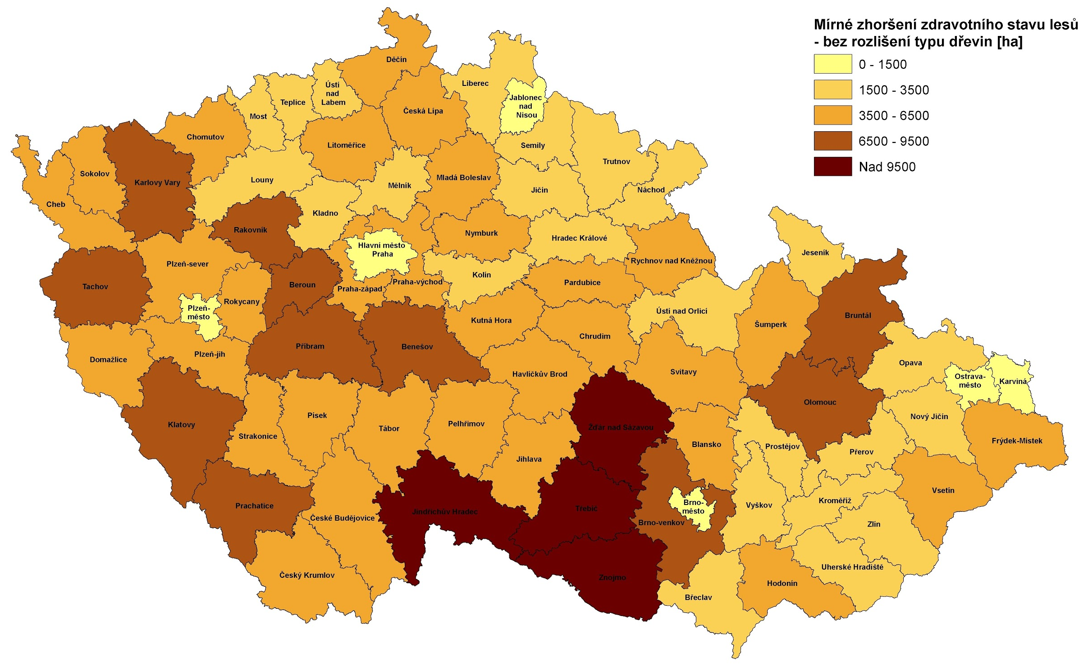
Pramen: ÚHÚL

Mapa 1.6.2.2
Výrazné zhoršení zdravotního stavu lesů mezi roky 2016 a 2018 (ha)
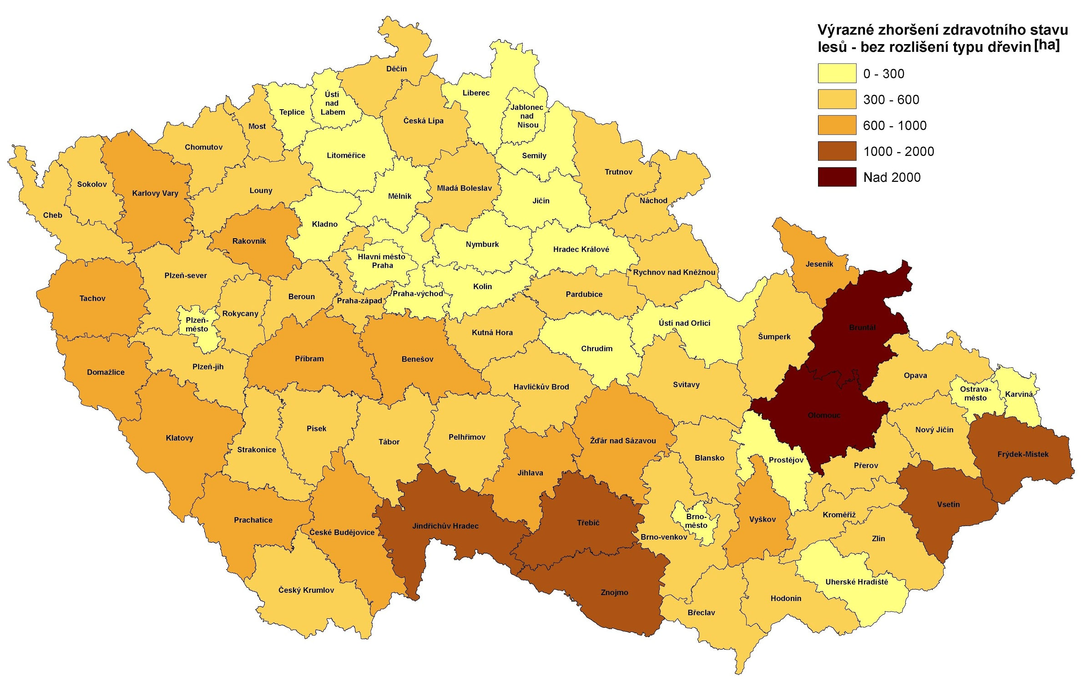
Pramen: ÚHÚL

Zatímco výrazné zhoršení zdravotního stavu lesů mezi roky 2016 a 2018 bylo nejvíce pozorováno v okresech Olomouc a Bruntál, trend mírného zhoršování byl patrný nejvíce v okresech Znojmo, Třebíč, Žďár nad Sázavou a Jindřichův Hradec. To velmi dobře odráží průběh kůrovcové kalamity, která mezi roky 2016 a 2018 kulminovala na Severní Moravě a od roku 2018 probíhá v oblasti Českomoravské vysočiny.

Z hlediska zastoupení jednotlivých tříd zdravotního stavu lesů pro jehličnaté a listnaté porosty různých věkových kategorií bylo největší procento porostů v kategorii výrazného zhoršení zdravotního stavu přítomno u dospělých jehličnatých porostů (3,1 % plochy porostů), následováno mladými listnatými porosty (2,1 %). Trend mírného zhoršení zdravotního stavu byl nejvíce přítomen u mladých listnatých porostů (14,1 %) a podobný u obou jehličnatých a dospělých listnatých porostů (mezi 9 a 11 %). V porovnání s jehličnatými porosty vykazují listnaté porosty vyšší podíl mírného zlepšení zdravotního stavu (10-12 % oproti 2 % u jehličnanů). Výrazné zlepšení zdravotního stavu bylo zcela minoritní u jehličnatých porostů (0,1 % plochy porostů) a velmi malé pro obě třídy listnatých porostů (mezi 0,4 a 0,8 %).

Graf 1.6.2.1
Zastoupení jednotlivých tříd zdravotního stavu lesů pro jehličnaté a listnaté porosty - analýza let 2016 – 2018 (%)

Pramen: ÚHÚL

Mapy absolutních hodnot LAI a jeho meziročních změn jsou publikovány na mapovém serveru ÚHÚL (http://geoportal.uhul.cz/mapy/MapyDpz.html).

Monitoring kůrovcové kalamity pomocí satelitních dat vysokého prostorového a časového rozlišení

Pro účely detailnějšího mapování průběhu kůrovcové kalamity ve vyšším prostorovém detailu a častější aktualizaci byl ÚHÚL vyvinut monitorovací systém detekce nahodilé (kůrovcové) těžby a stojícího suchého dřeva ze satelitních dat družicového systému Planet. Vývoj tohoto systému byl umožněn díky rychlému vývoji v oblasti dálkového průzkumu Země na poli mikrosatelitů. Od roku 2017 jsou díky konstelaci 175 mikrosatelitů k dispozici pozorování v rozlišení 3 m/pixel s denním intervalem snímkování. K září 2018 bylo provedeno první celorepublikové vyhodnocení ploch kůrovcové těžby a stojících suchých porostů s výhledem na pravidelnou aktualizaci 4x ročně v následujících letech.

Toto vyhodnocení využívá kromě samotných dat vysokého rozlišení Planet rovněž kombinaci dat Sentinel-2 pro odstranění starší kalamitní těžby a modelu výšek stromů odvozeného z dat leteckého měřického snímkování pro odstranění mladých porostů z analýz. Výstupy jsou publikovány ve specializovaném mapovém portálu Kůrovcová mapa (www.kurovcovamapa.cz) a na mapovém serveru ÚHÚL (http://geoportal.uhul.cz/mapy/MapyDpz.html).

Obrázek 1.6.2.1.
Ukázka monitoringu kůrovcové kalamity dle kůrovcové mapy
Vlevo situace v září 2018 (žlutá barva znázorňuje těžbu a zelená suchý porost).
Vpravo situace duben 2019 - lokalita Dačice.
Pramen: ÚHÚL

1.6.3 Škodliví činitelé a jejich následky

Předkládané údaje o výskytu škodlivých činitelů jsou vztaženy na 100 % rozlohy lesa v Česku (údaje z cca 1/3 rozlohy lesa, které nejsou evidenčně k dispozici, jsou proporcionálně dopočítány). Použita jsou data evidovaná Lesní ochrannou službou VÚLHM. Data jsou mírně odlišná od údajů ČSÚ vlivem použití jiné metodiky sběru dat.

1.6.3.1 Abiotické vlivy

V roce 2018 byl celkový objem nahodilých těžeb způsobených abiotickými vlivy 9,1 mil. m³, což představuje meziroční nárůst o přibližně 90 %. V roce 2017 se jednalo o 4,8 mil. m³ a v roce 2016 o 3,5 mil. m³. Největší podíl (přes 70 %) na abiotickém poškození byl způsoben větrem. Podíl větru, sněhu a námrazy na poškození představoval cca 74 % (vítr 6,62 mil. m³, tj. cca 73 %; mokrý sníh 0,07 mil. m³, tj. cca 1 %; námraza (ledovka) 0,02 mil. m³, tj. cca 0,5 %).

Polomy byly jako již tradičně nejvíce zasaženy porosty jehličnatých dřevin, dominantně smrku a borovice. Z regionálního hlediska bylo větrem nejvíce postiženo území krajů Olomouckého (1,106 mil. m³), Jihočeského (1,037 mil. m³), Vysočiny (0,616 mil. m³), Karlovarského (0,587 mil. m³), Moravskoslezského (0,580 mil. m³) a Středočeského (0,519 mil. m³).

Na klimaticky extrémní rok 2015 (vysoké teploty, nízké srážky) navázal charakterem počasí také rok 2018, což se projevilo trvajícím trendem vysokého objemu dříví vytěženého v důsledku škodlivého působení sucha. Tím bylo nejvíce postiženo území krajů Jihomoravského (861 tis. m³), Vysočiny (496 tis. m³), Olomouckého (310 tis. m³) a Moravskoslezského (170 tis. m³).

Mapa 1.6.3.1.1
Evidovaný objem dříví vytěženého v důsledku poškození větrem, sněhem a námrazou (m³)
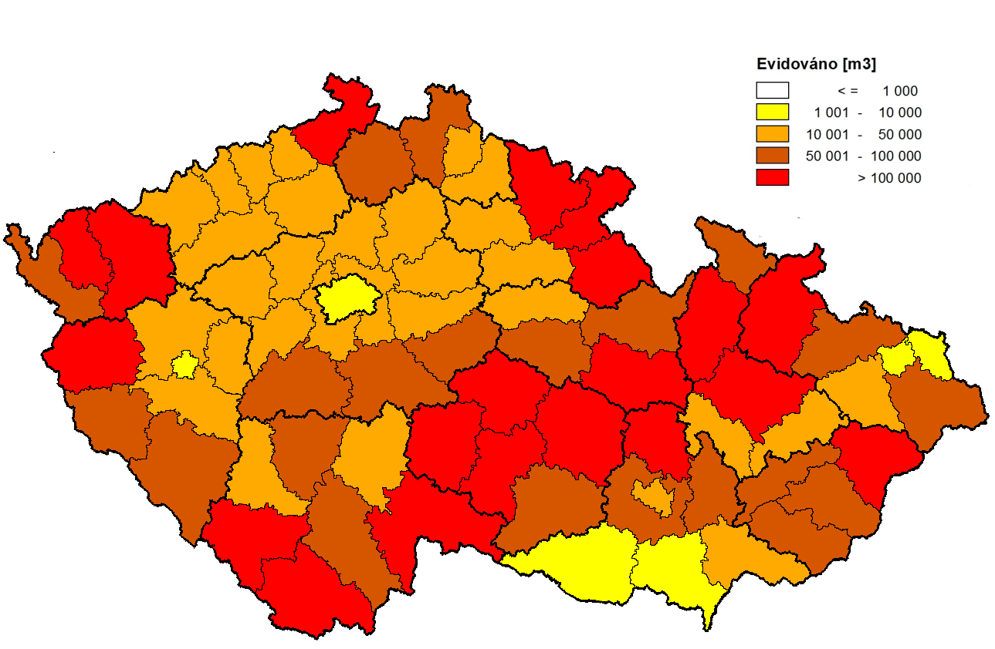
Pramen: VÚLHM

1.6.3.2 Biotičtí činitelé

Hmyz
Zatímco listožravý hmyz byl (podobně jako v celé řadě předchozích let) registrován až na lokální výjimky spíše jen v zanedbatelném množství, u podkorního hmyzu byl zaznamenán opětovný celoplošný dramatický nárůst rozsahu poškození.

V roce 2018 bylo v Česku evidováno 12 mil. m³ vytěženého smrkového kůrovcového dříví, což představuje více než dvojnásobný nárůst ve srovnání s rokem 2017, kdy bylo zaznamenáno cca 5,34 mil. m³ (2016 – 4,21 mil. m³). Z celkového objemu kůrovcového dříví za rok 2018 tvořily cca 3 % lapáky (přibližně 400 tis. m³), což je v absolutním vyjádření o cca 260 tis. m³ méně ve srovnání s rokem předchozím (2017 - 660 tis. m³). Z uvedeného objemu smrkového kůrovcového dříví bylo odkorněno cca 150 tis. m³ a chemicky asanováno téměř 1 800 tis. m³. Před odvozem tak bylo v lesních porostech nebo na skládkách přímo asanováno necelých 17 % vytěžené kůrovcové hmoty. Rozhodující část evidované hmoty připadala jako každoročně na lýkožrouta smrkového (Ips typographus), lýkožrouta menšího (Ips amitinus) a lýkožrouta lesklého (Pityogenes chalcographus). Tyto druhy se na celkovém napadení podílely z více než 80 %. Zbylá část připadala na lýkožrouta severského (Ips duplicatus). Dalších odhadem cca 6 mil. m³ kůrovcové hmoty představují dosud stojící, do konce roku 2018 nezpracované kůrovcové stromy a souše.
Na většině území se kůrovci na smrku již vyskytují v kalamitním stavu a naopak v žádném z okresů se nevyskytují ve stavu základním. V přepočtu reprezentuje evidované kůrovcové dříví v průměru alarmujících cca 8,91 m³/ha smrkových porostů, takže se jedná o cca čtyřicetipětinásobné překročení hodnoty odpovídající základnímu stavu 0,20 m³/ha podle vyhlášky MZe č. 101/1996 Sb., kterou se stanoví podrobnosti o opatřeních k ochraně lesa a vzor služebního odznaku a vzor průkazu lesní stráže, ve znění pozdějších předpisů. Z dlouhodobého hlediska znamenala celková výše vykázaného kůrovcového dříví v roce 2018 rekordní hodnotu, které nebylo dosud na území Česka dosaženo. I nadále je však napadení regionálně velmi nerovnoměrně distribuováno, byť k výraznému zhoršení situace dochází již také v jižní a západní polovině země.

V rámci jednotlivých regionů došlo v loňském roce k výrazně skokovému, avšak rozdílnému zhoršení stavu. Nejvážnější situace panuje i nadále v oblasti severní a střední Moravy a Slezska. Jen v Moravskoslezském a Olomouckém kraji bylo v loňském roce evidováno společně 3,777 mil. m³ kůrovcového dříví (2017 – 2,997 mil. m³), což představuje téměř třetinu celorepublikově evidovaného objemu kůrovcového dříví. K meziročně extrémnímu zhoršení stavu došlo na území Vysočiny a Jihočeského kraje, kde bylo v loňském roce evidováno společně 3,593 mil. m³ kůrovcového dříví (2017 – 0,886 mil. m³). Z hlediska vytěžených objemů smrkového kůrovcového dříví je pořadí jednotlivých krajů následující: Moravskoslezský (2 370 tis. m³), Vysočina (1 953 tis. m³), Jihočeský (1 640 tis. m³), Olomoucký (1 406 tis. m³), Jihomoravský (1 150 tis. m³), Zlínský (906 tis. m³), Plzeňský (819 tis. m³), Středočeský (561 tis. m³), Královéhradecký (340 tis. m³), Pardubický (263 tis. m³), Ústecký (207 tis. m³), Liberecký (182 tis. m³), Karlovarský (131 tis. m³) a Praha (6 tis. m³). K nejpostiženějším okresům (300 tis. m³ a více vytěženého kůrovcového dříví) patřily Bruntál (1 600 tis. m³), Třebíč (764 tis. m³), Frýdek-Místek (607 tis. m³), Jihlava (604 tis. m³), Jindřichův Hradec (559 tis. m³), Vsetín (544 tis. m³), Jeseník (514 tis. m³), Olomouc (500 tis. m³), Znojmo (346 tis. m³) a Písek (324 tis. m³).

Graf 1.6.3.2.1
Evidovaný objem smrkového kůrovcového dříví vytěženého v letech 2007 až 2018 (tis. m³)
Pramen: VÚLHM

Mapa 1.6.3.2.1
Evidovaný objem smrkového kůrovcového dříví vytěženého (m³)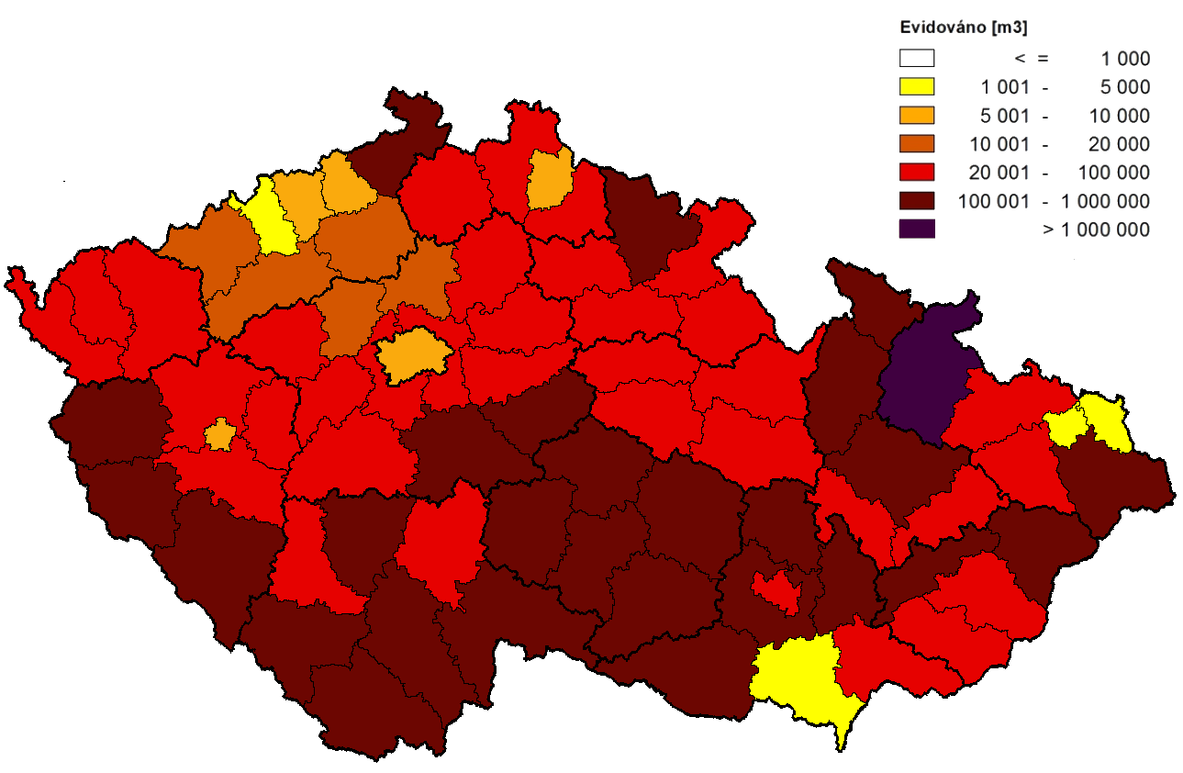Pramen: VÚLHM

Množství evidovaného borového dříví napadeného podkorním hmyzem v roce 2018 bylo 99 tis. m³, což představuje další nárůst oproti hodnotě z roku 2017, kdy bylo evidováno 81,5 tis. m³ (2016 – 14,7 tis. m³). Podkorní hmyz na ostatních dřevinách (JD, MD, DB, JS a BR) způsobil poškození v rozsahu cca 21 tis. m³, což představuje nárůst o polovinu oproti roku předchozímu.

Mapa 1.6.3.2.2
Evidovaný objem borového kůrovcového dříví vytěženého (m³)
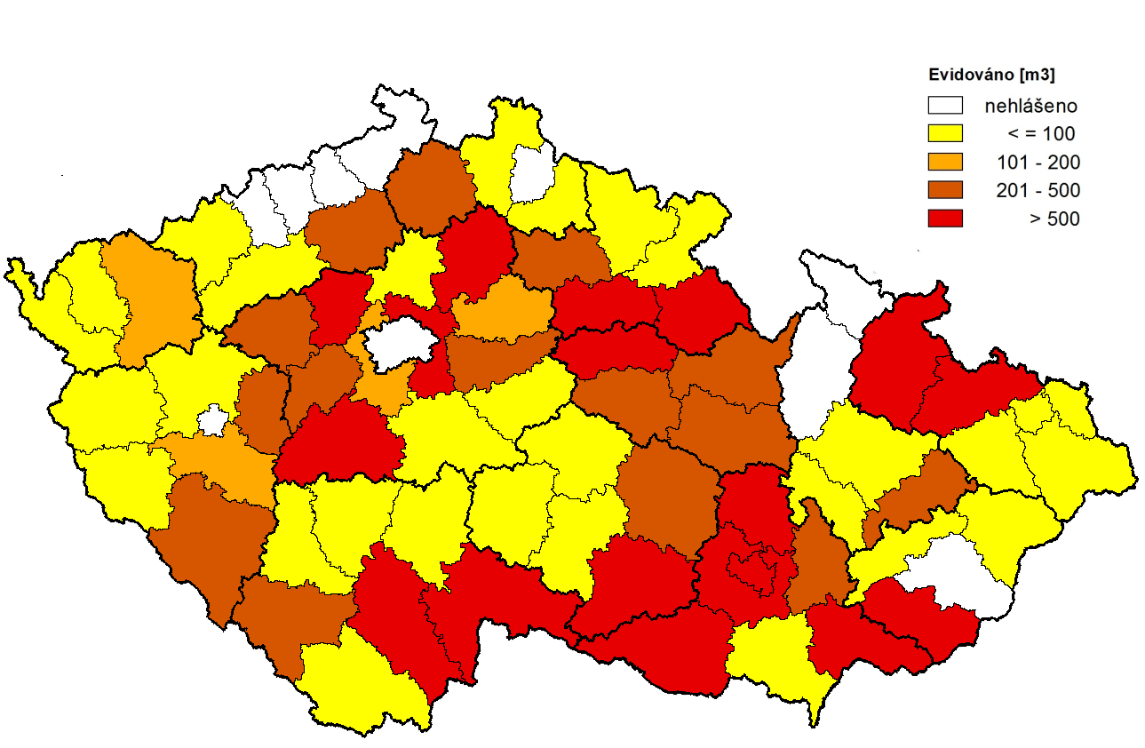
Pramen: VÚLHM

Výskyt listožravého hmyzu byl v roce 2018 registrován na úhrnné rozloze přibližně 10,1 tis. ha (2017 - 1,7 tis. ha). Poměr mezi jehličnatými a listnatými porosty byl výrazně nevyrovnaný (jehličnany 2,7 tis. ha, listnáče 7,4 tis. ha). Celkově je možno konstatovat, že v roce 2018 došlo po velmi dlouhé době k nápadnému nárůstu evidované plochy výskytu listožravého hmyzu (poslední rozsáhlejší výskyt této skupiny hmyzu byl zaznamenán v letech 1993-1997, nízký stav tedy přetrvával prakticky 20 let).

Výskyt bekyně mnišky (Lymantria monacha) byl zaznamenán na ploše cca 1 150 ha. Lokálně (Bzenecko – okr. Hodonín, jižní Morava) se v borových porostech přemnožil sosnokaz borový (Panolis flammea), a to na rozloze cca 1 tis. ha (na zhruba čtvrtině napadené plochy přitom vznikly silné žíry až holožíry). Z defoliátorů na listnatých dřevinách byl zjištěn výskyt hlavně píďalek a obalečů na dubech - Operophtera brumata, Tortrix viridana, Erannis sp., Agriopis sp., a to na ploše necelých 1 300 ha. V oblasti jižní Moravy a středních Čech bylo podle očekávání lokálně zaznamenáno přemnožení bekyně velkohlavé (Lymantria dispar - cca 6 000 ha).

Graf 1.6.3.2.2
Evidovaný výskyt listožravého hmyzu v jehličnatých a listnatých porostech v letech 1995 až 2018 (tis. ha)

Pramen: VÚLHM

Z tzv. ostatního hmyzu je potřeba uvést především poškození jehličnatých výsadeb klikorohem borovým (Hylobius abietis). V roce 2018 bylo vykázáno cca 17,3 tis. ha poškozených výsadeb, což sice představuje strmý nárůst evidovaného poškození oproti stavu z předchozího roku (2017 - 2,8 tis. ha), je však potřeba doplnit, že téměř 12 tis. ha pochází z okresu Jeseník, zatímco jinde v republice je stav srovnatelný s předchozími lety. Za účelem zamezení žírů klikoroha bylo preventivně či kurativně ošetřeno cca 21 tis. ha (2017 - cca 9,1 tis. ha) jehličnatých výsadeb. Výskyt klikoroha byl v uplynulém roce více vyrovnaný mezi západní a východní polovinou země. Z regionálního hlediska bylo nejvíce poškozeno území kraje Olomouckého (cca 13 000 ha), následovaly kraje Zlínský (cca 486 ha), Středočeský (cca 457 ha), Jihočeský (cca 447 ha) a Královéhradecký (cca 429 ha).

Poškození kultur ponravami chroustů jde na vrub především chrousta maďalového (Melolontha hippocastani). Poškození je v Česku vázáno pouze na nejteplejší oblasti Čech a Moravy (kraje Středočeský, Pardubický, Královéhradecký a Jihomoravský), kde se na písčitých půdách v borových oblastech nížin středního a východního Polabí a dolního Pomoraví tento druh přemnožuje. V roce 2018 bylo poškození výsadeb a kultur evidováno na ploše cca 85 ha (2017 - cca 115 ha), nejvíce na území Jihomoravského kraje, okresu Hodonín. Lokalizace vykázané poškozené plochy souvisí s vývojem ponrav v půdě, kdy v kalamitní oblasti na jihovýchodní Moravě v roce 2018 působily poškození ponravy posledního instaru, zatímco ve středních a východních Čechách tento instar počínal žír až v druhé polovině roku. V roce 2019 lze očekávat významný nárůst poškození v oblasti středních a východních Čech (Polabí), kde začnou žír uskutečňovat ponravy posledního instaru (kalamitní rojení brouků zde dominantně proběhne v roce 2020).

Graf 1.6.3.2.3
Evidovaný výskyt klikoroha borového v letech 2007 až 2018 (tis. ha)
Pramen: VÚLHM

Mapa 1.6.3.2.3
Evidovaný výskyt klikoroha borového (ha)
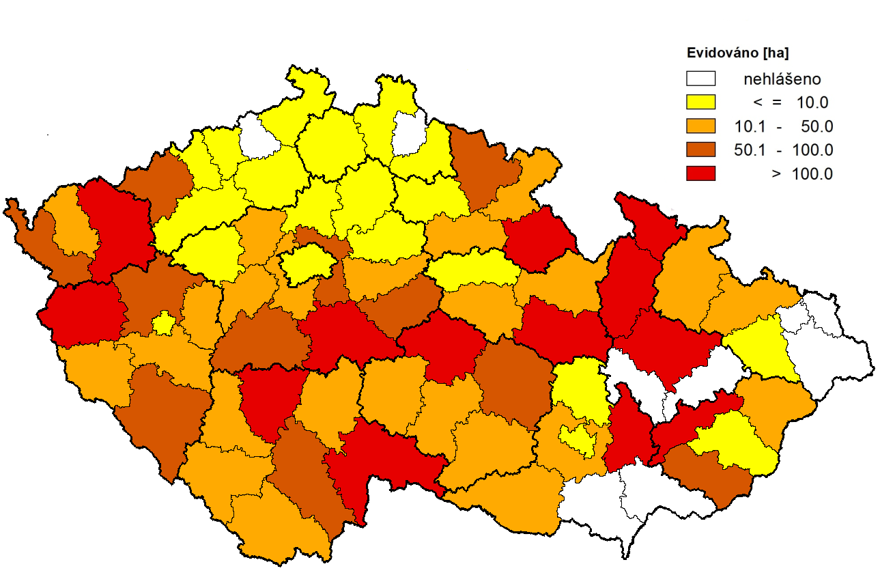
Pramen: VÚLHM

Hlodavci
Výskyt poškození výsadeb a kultur drobnými hlodavci byl v roce 2018 zaznamenán na celkové rozloze přibližně 630 ha, což představuje obdobný rozsah jako v roce 2017 (cca 520 ha).

Graf 1.6.3.2.4
Evidovaný výskyt poškození hlodavci v lesních kulturách v letech 2007 až 2018 (tis. ha)

Pramen: VÚLHM

Zvěř
Samostatnou kapitolu živočišných škůdců představuje problematika poškozování lesa spárkatou zvěří. U tohoto škodlivého činitele nejsou z území Česka tradičně k dispozici bližší údaje o výši poškození. Jeho význam je však bez diskuze nesmírně závažný, ačkoliv je v současnosti poněkud zastíněn kůrovcovou kalamitou katastrofálního rozsahu. Důvodně lze však předpokládat, že v budoucích letech se tato otázka ještě dále vyhrotí, obzvláště v souvislosti s aktuálním nárůstem potřeby obnovy lesa a následné výchovy na hojně vznikajících kalamitních holinách. Z pohledu ochrany lesa není pochyb, že bez účinné redukce stavů spárkaté zvěře to bude velice náročné a mnohde prakticky nemožné.

Houbové choroby
Výskyt houbových onemocnění závisí každoročně do značné míry na průběhu počasí. Sypavky na borovici působené houbami Lophodermium pinastri a L. seditiosum byly v roce 2018 zjištěny ve zvýšené míře pouze regionálně. Škody působené sypavkou borovou byly hlášeny na 2 300 ha, tedy stejně jako v předchozím roce (2017 – 2 300 ha). Nejvíce poškozených borovic bylo hlášeno z kraje Středočeského (657 ha), Jihočeského (573 ha), Královéhradeckého (393 ha) a Ústeckého (370 ha).

Poškození kloubnatkou smrkovou (Gemmamyces piceae) bylo vzhledem k dlouhodobému suchu na smrku pichlavém i na smrku ztepilém výrazně nižší než v předchozích letech. V Krušných horách mnohé smrky, které byly v minulých letech tímto patogenem silně napadány, na nových pupenech ani větvích žádné známky napadení nevykazovaly.

I nadále představuje významný problém nejenom českého lesnictví chřadnutí jasanů. Tento jev byl celostátně evidován na ploše o rozloze téměř 5 tis. ha, což je mírné zvýšení oproti roku 2017. Největší měrou se na něm podílí houbový patogen voskovička jasanová (Hymenoscyphus fraxineus) způsobující nekrózu jasanů Z ostatních komplexních chorob zůstávají významnými fytopatologickými problémy chřadnutí olší, především odumírání olší způsobené plísní olšovou (Phytophthora alni), grafióza jilmů (původce Ophiostoma novoulmi, na jejímž šíření se významně podílí podkorní hmyz) i odumírání dubů s tracheomykózními příznaky.

Nejvýznamnějšími dřevokaznými houbami v Česku zůstávají i nadále václavky (Armillaria spp.), především václavka smrková (Armillaria ostoyae), která se významně podílí na chřadnutí až odumírání smrkových porostů. Celkové množství vytěženého „václavkového“ dříví dosáhlo hodnoty téměř 250 tis. m³ (2017 – přes 450 tis. m³), přičemž napadeno bylo podle evidence cca 7,7 tis. ha smrkových porostů. Meziročně nižší objem václavkového dříví je výsledkem především změn ve vedení evidence, než skutečného snížení rozsahu poškození lesních porostů václavkami. Nejvyšší těžby byly zaznamenány jako již tradičně na území krajů Moravskoslezského (cca 107 tis. m³) a Olomouckého (cca 72 tis. m³).

Mapa 1.6.3.2.4
Evidovaný výskyt václavkového dříví (m³)

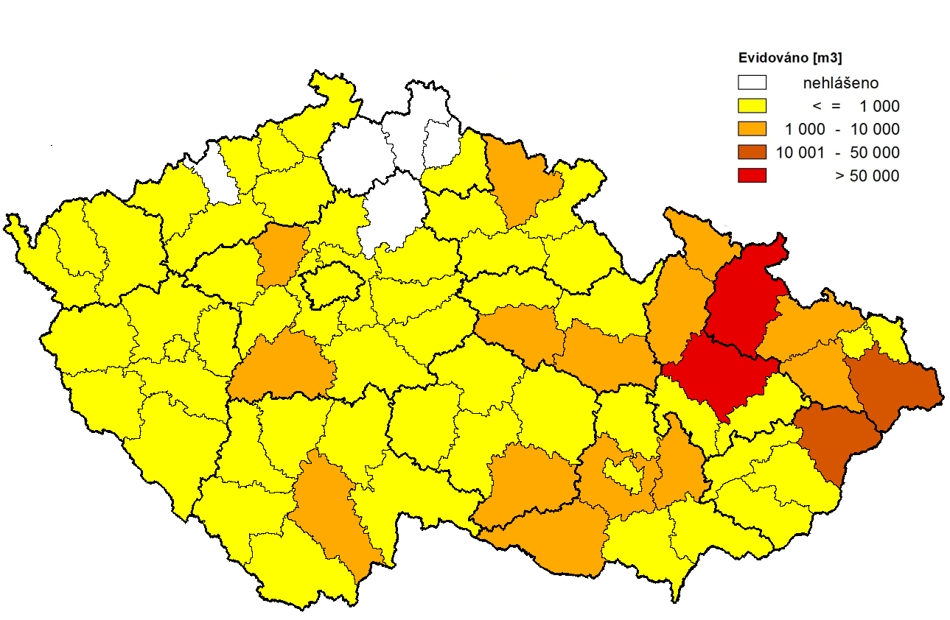
Pramen: VÚLHM

1.6.3.3 Antropogenní činitelé

Negativní působení lidské činnosti na lesní ekosystémy je závažným problémem v celé Evropě. Skládá se z mnoha dílčích aspektů, počínaje depozicí atmosférických látek, z nichž je pro lesy v současné době problematický zejména dusík a jeho sloučeniny, a konče např. krádežemi (neoprávněnými těžebními zásahy) či úmyslně nebo neúmyslně založenými požáry.

Z hlediska ochrany lesa lze říci, že v posledních letech zůstává vykazované poškození lesních porostů přímým působením exhalací („imisemi“) na podobné, nepříliš vysoké hodnotě. V roce 2018 činily tzv. exhalační těžby cca 18 tis. m³ (2017 - 23 tis. m³, 2016 – 22 tis. m³, 2015 - 22 tis. m³). Mezi antropogenní činitele je rovněž řazeno tzv. žloutnutí smrku, se kterým se často setkáváme právě v regionech se zvýšenou imisní zátěží, kde došlo v průběhu předchozích let k ochuzení půd o bazické prvky. V roce 2018 bylo žloutnutí smrku registrováno na rozloze kolem 56 tis. ha (2017 - 50 tis. ha, 2016 - 46 tis. ha, 2015 – 48 tis. ha). Největší výskyt žloutnutí smrkových porostů byl v roce 2018 vykázán opět v Moravskoslezském kraji (34,3 tis. ha; 2017 – 33,3 tis. ha). Dalšími žloutnutím smrku výrazněji postiženými oblastmi byly území krajů Karlovarského (6,2 tis. ha; 2017 - 3,8 tis. ha), Olomouckého (4,9 tis. ha; 2017 - 4,6 tis. ha) a Libereckého (3,4 tis. ha; 2017 - 3,4 tis. ha), tedy především území Krušných a Jizerských hor.

  - Certifikace trvale udržitelného hospodaření v lesích

Hlavní myšlenkou při vzniku certifikačních systémů na světě i u nás byla podpora trvale udržitelného hospodaření v lesích. Přesto certifikace lesních majetků není nezbytná, je dobrovolným nástrojem (rozhodnutím) vlastníka.

Vlastník lesa prostřednictvím certifikátu deklaruje svůj závazek hospodařit podle předem daných kritérií. Současné požadavky na využívání lesů se netýkají pouhé těžby dřeva, ale jedná se o široký komplex sociálních, ekologických a ekonomických funkcí lesa souvisejících s trvale udržitelným využíváním přírodních zdrojů. V České republice se v současné době setkáváme se dvěma certifikačními systémy – systém FSC (Forest Stewardship Council) a PEFC (Programme for the Endorsement of Forest Certification schemes).

Tabulka 1.7.1
Přehled výměry certifikovaných lesů v ČR (ha)
Druh vlastnictví | PEFC | FSC
Státní lesy | 1 338 177 | 35 097
Fyzické osoby | 85 597 | 1 235
Právnické osoby | 142 253 | 10 205
Obecní lesy | 191 191 | 7 933
Celkem | 1 757 218 | 54 470
Pramen: ÚHÚL
- Hlavní produkční činitelé

  - Vlastnická struktura lesů ČR

Rok 2018 stejně jako předchozí roky 2015 - 2017 přinesl další změnu v oblasti navracení lesních majetků církvím a náboženským společnostem (zákon č. 428/2012 Sb., o majetkovém vyrovnání s církvemi a náboženskými společnostmi a o změně některých zákonů, ve znění pozdějších předpisů), kterým narůstá porostní plocha a naopak u lesů spravovaných státním podnikem LČR tento podíl klesá.

Tabulka 2.1.1
Vlastnické vztahy v lesích ČR (ha, %)
Vlastnictví |  | porostní plocha
 |  | (ha) | %
Státní lesy |  | 1 432 224 | 54,88
z toho | LČR | 1 187 955 | 45,52
 | VLS | 123 077 | 4,72
 | lesy MŽP (národní parky) | 95 406 | 3,66
 | krajské lesy (střední školy aj.) | 1 655 | 0,06
 | ostatní | 22 454 | 0,86
 | lesy MŽP (AOPK) | 1 676 | 0,06
Právnické osoby |  | 82 511 | 3,16
Obecní a městské lesy |  | 447 537 | 17,15
Lesy církevních a náboženských společností |  | 113 806 | 4,36
Lesní družstva a společnosti |  | 30 953 | 1,19
Lesy ve vlastnictví fyzických osob |  | 502 457 | 19,25
Ostatní (nezařazené) lesy |  | 257 | 0,01
Celkem |  | 2 609 746 | 100,00
Poznámka: Údaje uváděné v tabulce vychází z dat lesních hospodářských plánů dostupných v informačním a datovém centru ÚHÚL k 31. 12. 2018.

Pramen: ÚHÚL

  - Vývoj výměry lesů

Plocha lesních pozemků v České republice trvale roste. Částečně je to způsobeno převisem výměry nově zalesněných původně nelesních pozemků nad výměrou pozemků, které jsou z různých důvodů z lesa odnímány, částečně také díky neustále se zpřesňujícím údajům z katastru nemovitostí. V roce 2018 se plocha lesních pozemků meziročně zvýšila o 1 733 ha.

Tabulka 2.2.1
Vývoj celkové výměry lesních pozemků (ha)
Rok | 2012 | 2014 | 2015 | 2016 | 2018
Výměra lesních pozemků | 2 661 889 | 2 666 376 | 2 668 392 | 2 669 850 | 2 673 392
Pramen: ČÚZK

Tabulka 2.2.2
Výměry lesní půdy a lesnatost podle krajů (ha, %)
Kraje | Výměra  celkem | Ne-lesní  půda * | Plocha  PUPFL** | Porostní  půda | Bezlesí  atp. *** | Lesnatost
 |  |  |  |  |  | PUPFL | porostní půda
 | ha |  |  |  |  | %
Hlavní město Praha | 49 621 | 44 385 | 5 236 | 4 777 | 459 | 10,6 | 9,6
Středočeský | 1 092 844 | 791 907 | 300 937 | 293 289 | 7 648 | 27,5 | 26,8
Jihočeský | 1 005 798 | 622 773 | 383 026 | 371 879 | 11 147 | 38,1 | 37,0
Plzeňský | 764 895 | 454 359 | 310 537 | 303 959 | 6 577 | 40,6 | 39,7
Karlovarský | 331 036 | 185 244 | 145 792 | 140 611 | 5 181 | 44,0 | 42,5
Ústecký | 533 863 | 369 246 | 164 617 | 158 167 | 6 450 | 30,8 | 29,6
Liberecký | 316 339 | 174 120 | 142 219 | 136 537 | 5 682 | 45,0 | 43,2
Královéhradecký | 475 906 | 326 715 | 149 191 | 145 157 | 4 034 | 31,3 | 30,5
Pardubický | 451 915 | 316 889 | 135 025 | 130 930 | 4 095 | 29,9 | 29,0
Vysočina | 679 575 | 471 583 | 207 991 | 203 186 | 4 806 | 30,6 | 29,9
Jihomoravský | 718 802 | 515 818 | 202 985 | 197 043 | 5 942 | 28,2 | 27,4
Olomoucký | 527 152 | 339 887 | 187 264 | 180 947 | 6 318 | 35,5 | 34,3
Zlínský | 396 306 | 237 477 | 158 829 | 155 170 | 3 660 | 40,1 | 39,2
Moravskoslezský | 543 049 | 348 155 | 194 894 | 188 095 | 6 799 | 35,9 | 34,6
Česká republika | 7 887 101 | 5 198 558 | 2 688 543 | 2 609 746 | 78 796 | 34,1 | 33,1
Poznámka: Celková výměra a PUPFL převzaty z dat katastru nemovitostí - z databáze katastru nemovitostí ÚHÚL.
* Veškerá půda mimo PUPFL.
** PUPFL a) z hlediska lesnického = bezlesí + porostní plocha + jiné pozemky,
b) z hlediska výpočtu z dat katastru nemovitostí = kultura 10 + způsob ochrany pozemku RZO = 26 na jiných kulturách.
*** Rozdíl evidované plochy z PUPFL a porostní plochy z LHP.

Pramen: ÚHÚL

  - Druhové složení lesů

Celková plocha jehličnatých dřevin se nadále snižuje. Naproti tomu se setrvale zvyšuje podíl listnatých dřevin zejména buku a ostatních listnáčů.

Vedle celkového zastoupení jednotlivých druhů dřevin, je z hlediska posuzování druhové biodiverzity našich lesů významným ukazatelem také výskyt porostních směsí v rámci jednotek prostorového rozdělení lesů. Poměr smíšení jednotlivých druhů dřevin v rámci těchto jednotek trvale narůstá ve prospěch smíšených porostů a porostů s převahou listnáčů. Tento stoupající trend byl zaznamenán i v roce 2018. Je to výsledek trvalého úsilí lesníků o dosažení optimální druhové skladby lesů, které je dlouhodobě podporováno cílenou dotační politikou státu.

Tabulka 2.3.1
Druhové složení lesů v ha a % z celkové plochy porostní půdy
Dřevina | Rok
 | 2000 | 2010 | 2015 | 2016 | 2017 | 2018
 | plocha porostní půdy ha / %
Smrk ztepilý | 1 397 012 | 1 347 239 | 1 315 487 | 1 312 204 | 1 308 432 | 1 302 136
 | 54,1 | 51,9 | 50,6 | 50,5 | 50,3 | 50,0
Jedle | 23 138 | 25 869 | 28 699 | 29 086 | 29 458 | 29 893
 | 0,9 | 1,0 | 1,1 | 1,1 | 1,1 | 1,2
Borovice | 453 159 | 436 308 | 428 030 | 425 687 | 424 201 | 422 243
 | 17,6 | 16,8 | 16,5 | 16,4 | 16,3 | 16,2
Modřín | 97 170 | 100 761 | 100 283 | 99 917 | 99 773 | 99 798
 | 3,8 | 3,9 | 3,9 | 3,8 | 3,8 | 3,8
Ostatní jehličnaté | 4 586 | 6 352 | 7 846 | 8 068 | 8 150 | 8 375
 | 0,2 | 0,2 | 0,3 | 0,3 | 0,3 | 0,3
Jehličnaté | 1 975 065 | 1 916 529 | 1 880 344 | 1 874 961 | 1 870 015 | 1 862 445
 | 76,5 | 73,9 | 72,3 | 72,1 | 71,9 | 71,5
Dub | 163 761 | 178 466 | 185 044 | 186 718 | 188 068 | 189 842
 | 6,3 | 6,9 | 7,1 | 7,2 | 7,2 | 7,3
Buk | 154 791 | 189 998 | 211 835 | 215 535 | 218 781 | 223 611
 | 6,0 | 7,3 | 8,2 | 8,3 | 8,4 | 8,6
Bříza | 74 560 | 72 264 | 71 796 | 71 579 | 71 783 | 72 330
 | 2,9 | 2,8 | 2,8 | 2,8 | 2,8 | 2,8
Ostatní listnaté | 183 696 | 209 559 | 219 207 | 221 243 | 223 103 | 225 923
 | 7,1 | 8,1 | 8,4 | 8,5 | 8,6 | 8,7
Listnaté | 576 808 | 650 287 | 687 882 | 695 075 | 701 734 | 711 706
 | 22,3 | 25,1 | 26,5 | 26,7 | 27,0 | 27,3
Celkem bez holiny | 2 551 873 | 2 566 816 | 2 568 227 | 2 570 036 | 2 571 749 | 2 574 151
 | 98,8 | 98,9 | 98,8 | 98,8 | 98,8 | 98,8
Poznámka: Bez lesů národních parků, pro něž jsou zpracovány LHP na základě metodiky tvorby lesního hospodářského plánu na podkladě provozní inventarizace, a proto neposkytují požadovaný údaj.

Pramen: ÚHÚL

  - Věkové složení lesů

Věková struktura lesních porostů je vedle jejich druhové skladby a prostorové výstavby významnou charakteristikou stavu a vývoje lesů.

Věková struktura našich lesů je nerovnoměrná. V posledních letech narůstá výměra přestárlých porostů (nad 120 let), což může znamenat ekonomické ztráty do budoucna. Může to být způsobeno režimem obhospodařování lesů ve zvláště chráněných územích a lesů ochranných, ale také odsouváním obnovy ekonomicky neatraktivních méně přístupných nebo méně kvalitních porostů v lesích hospodářských. Rozloha porostů mladších 60 let je nadále značně podnormální.

Graf 2.4.1
Podíl věkových tříd (%)
Poznámka: Bez lesů národních parků, pro něž jsou zpracovány LHP na základě metodiky tvorby lesního hospodářského plánu na podkladě provozní inventarizace, a proto neposkytují požadovaný údaj.

Pramen: ÚHÚL

  - Porostní zásoby dřeva a přírůsty

Oproti roku 1930 se údaj o celkové zásobě dříví v lesích v ČR zvětšil na více než dvojnásobek.

V přímém srovnání s předchozími roky (údaje lesních hospodářských plánů) pokračoval mírný nárůst celkových zásob dříví v lesích v ČR i v roce 2018. Podílí se na tom jednak mírný růst zakmenění porostů a jednak zvětšování podílu porostů vyššího věku. Všechny zásoby ale nejsou stejně dostupné pro těžbu dříví. Těžitelnost zásob dříví v lese ochranném a lese zvláštního určení je limitována plněním ochranných funkcí nebo účelovým hospodařením ve prospěch ochrany přírody, v rezervacích a v prvních zónách národních parků je těžba dříví téměř vyloučena. Průměrná zásoba na 1 ha lesních pozemků je 270 m³.
Graf 2.5.1
Celkové zásoby dřeva (mil. m³)

Poznámka: Zásoba se udává v m³ bez kůry (hmota hroubí). Bez lesů národních parků, pro něž jsou zpracovány LHP na základě metodiky tvorby lesního hospodářského plánu na podkladě provozní inventarizace, a proto neposkytují požadovaný údaj.

Pramen: ÚHÚL

Tabulka 2.5.1
Celkový průměrný a celkový běžný přírůst (m³)
Přírůst | Rok
 | 1950* | 1970 | 1980 | 1990 | 2000 | 2010 | 2018
 | mil. m³ b. k. ročně
Celkový průměrný | 9,0 | 13,5 | 16,0 | 16,3 | 16,8 | 17,7 | 18,0
Celkový běžný | 9,2 | 14,8 | 17,1 | 17,0 | 19,8 | 21,2 | 22,3
 | m³ b. k. na 1 ha porostní půdy ročně
Celkový průměrný | 3,7 | 5,3 | 6,2 | 6,3 | 6,5 | 6,8 | 7,0
Celkový běžný | 3,8 | 5,8 | 6,7 | 6,6 | 7,7 | 8,2 | 8,7
Poznámka: * Rozšířeno na všechny lesy, tj. o lesy pod 10 ha, lesy bez úpravy výnosu a zalesněné nelesní půdy. Bez lesů národních parků, pro něž jsou zpracovány LHP na základě metodiky tvorby lesního hospodářského plánu na podkladě provozní inventarizace, a proto neposkytují požadovaný údaj.

Pramen: ÚHÚL

Zvyšování přírůstů, které bylo zaznamenáno na většině lesů v Evropě v minulých desetiletích, začíná podle výsledku některých studií stagnovat. Důvody dynamiky vývoje přírůstů nebyly dosud dostatečně spolehlivě určeny.

Pro výpočet přírůstů v roce 2009 a následujících letech byla použita nová metodika výpočtu, která se uplatnila na všechny platné lesní hospodářské plány a osnovy. V předchozím období se platné růstové tabulky používaly pouze pro výpočet u hlavních dřevin (smrk, borovice, buk a dub). Ostatní potřebné údaje se přebíraly z jiných zdrojů. Pro veškeré výpočty se používají platné růstové tabulky s tím, že jsou nejprve veškeré dřeviny zatříděny do 4 tabulkových skupin dřevin (smrk, borovice, buk, dub).

Pro účely posouzení principů vyrovnanosti a trvalé udržitelnosti těžebních možností je rozhodující celkový průměrný přírůst, který vyjadřuje produkční schopnosti lesních stanovišť. Pokud jsou porovnávány absolutní hodnoty přírůstů s celkovou těžbou, je třeba zohlednit skutečnost, že tyto údaje pocházejí ze zcela odlišných datových zdrojů a prezentují pouze aktuální vývoj lesního hospodářství.

Tabulka 2.5.2
Průměrné obmýtí (v letech)
Rok
1920 | 1930 | 1940 | 1950 | 1960 | 1970 | 1980 | 1990 | 2000 | 2010 | 2018
obmýtí v letech
93,4 | 92,5 | 95,4 | 101,1 | 101,2 | 102,6 | 108,1 | 112,4 | 115,8 | 114,7 | 115,2
Poznámka: Bez lesů národních parků, pro něž jsou zpracovány LHP na základě metodiky tvorby lesního hospodářského plánu na podkladě provozní inventarizace, a proto neposkytují požadovaný údaj.

Pramen: ÚHÚL

- Ekonomika v lesním hospodářství

  - Ekonomická situace vlastníků lesa

Souhrnná ekonomická situace vlastníků lesa (tedy správců státních lesů, majitelů soukromých lesů a majitelů lesů měst a obcí) v rámci hospodaření v lesích včetně případných vedlejších aktivit se meziročně výrazně zhoršila. Porovnáním průměrných hospodářských výsledků vlastníků lesa (tj. tvorby zisku před zdaněním) za lesy státní, lesy měst a obcí a lesy soukromé (včetně příspěvků na hospodaření v lesích) za rok 2018 ve výši 780 Kč/ha lesa se v časové řadě rok 2018 řadí hned za krizové roky 2008 a 2009 (kdy tvorba zisku byla 667 a 748 Kč/ha lesa). Meziroční výrazné zhoršení ekonomické situace (pokles tvorby zisku v hodnotách před zdaněním) v rámci hospodaření v lesích bylo nejvyšších hodnot dosaženo u lesů státních (o 91,6 %), zatímco mírnější pokles byl u lesů soukromých (o 43,8 %) a u lesů v majetku měst a obcí (o 24,7 %). Tato zjištění vyplývají ze zpracovávaného rezortního výkazu Les (MZe) 1-01 („Roční výkaz o hospodaření v lesích“), který od cca 280 největších vlastníků lesů v ČR pravidelně zachycuje výsledky hospodaření na cca 70 % celkové výměry lesů v ČR.

Hlavními vlivy na pokles tvorby zisku oproti předchozím úspěšnějším letům (2010-2017) byly: výrazný pokles ve zpeněžení prodaného dříví z důvodu dodávek méně kvalitních sortimentů, 90% podíl nahodilé a kalamitní těžby (poškozené dřevo v horší kvalitě) na celkem provedené těžbě v ČR, přesycenost tuzemského i středoevropského trhu se surovým dřívím, zvýšené zásoby neprodejného dřeva, zvýšená nákladovost a provádění rostoucího objemu pěstebních prací na kalamitních holinách a zvýšený požadavek na tvorbu rezerv, zvýšené náklady na pořizování investic (strojů a mechanizačních prostředků pro mnohem větší objem výkonů v těžební a pěstební činnosti i vyšší potřeby na údržbu a výstavbu lesních cest a svážnic), výrazný nedostatek pracovníků na provádění prací v lesích a neposledně i zvýšení ztráty v provádění tzv. jiných a dalších „nelesnických činností“.
Na hospodaření ve státních lesích se rozhodující mírou podílelo hospodaření státního podniku LČR, který předběžně vykázal tvorbu zisku před zdaněním pouze ve výši 238 mil. Kč, což znamená výrazný pokles zisku oproti roku 2017 o 3 508 mil. Kč. Tento podnik si v roce 2018 vytvořil nutnou rezervu na pěstební a ostatní lesnické činnosti ve výši 770 mil. Kč, použil z této rezervy 97 mil. Kč a zároveň odvedl ze zbytku svých dříve vytvořených rezerv (tj. ze zisku z podnikatelské činnosti) do státního rozpočtu ČR 2,5 mld. Kč. Úhrnem od roku 2013 do roku 2018 tak odvedl do státního rozpočtu ČR více než 31 mld. Kč.
Další státní podnik VLS zaznamenal zisk před zdaněním ve výši cca 75 mil. Kč (meziroční pokles o 83 %) především v důsledku poklesu tržeb za dřevo a vyšších nákladů na pěstební a těžební činnost v souvislosti se zpracováním kalamity vázaných na sucho a vítr ve smrkových porostech. V předchozích letech si VLS vytvořil významné rezervy na pěstební činnost a likvidaci kalamit; v roce 2018 rezervy nečerpal, předpokládá jejich čerpání v roce 2019.
Také v roce 2018 pokračovala dílčí finanční podpora pro vlastníky (nájemce) lesů formou finančních příspěvků na hospodaření v lesích, úhrada některých mandatorních výdajů ze státního rozpočtu dle zákona o lesích a podpora poskytovaná z fondů EU. Celkově vynaložená finanční podpora na 1 ha lesa činila v průměru 193 Kč u státních lesů (meziroční nárůst o 32 Kč), 617 Kč u lesů v majetku měst a obcí (meziroční nárůst o 82 Kč) a 715 Kč u lesů soukromých (meziroční nárůst o 190 Kč).
Z tabulky 3.1.4 je patrný výrazný meziroční nárůst podílu celkových nákladů na výkonech celkem i na výkonech v lesnické činnosti.

Na poklesu zisků u všech subjektů dle kategorií vlastnictví lesů se význačně podílelo saldo tvorby a čerpání rezervy na pěstební a ostatní lesnické činnosti (celkový vliv na pokles zisku v hodnotě 1 038 mil. Kč, když byla vytvořena rezerva ve výši 2 138 mil. Kč a použití dříve vytvořené rezervy ve výši 1 100 mil. Kč).

Tabulka 3.1.1
Průměrné vlastní náklady vybraných výkonů (Kč/technickou jednotku)
Výkon - činnost | t. j. | 2015 | 2016 | 2017 | 2018
Obnova lesa | ha | 74 524 | 77 997 | 82 682 | 97 132
Péče o lesní kultury | ha | 8 631 | 8 721 | 9 398 | 10 920
Prořezávky | ha | 9 500 | 9 944 | 10 097 | 13 217
Ochrana lesa | ha | 122 | 171 | 193 | 324
Celkem pěstební činnost | ha lesa | 1 881 | 1 974 | 2 127 | 2 556
Těžba dřeva | m³ | 191 | 192 | 185 | 187
Přibližování dřeva | m³ | 243 | 237 | 237 | 252
Odvoz dřeva | m³ | 157 | 157 | 170 | 168
Oprava a údržba lesních cest | ha lesa | 747 | 866 | 947 | 837
Pramen: MZe

Tabulka 3.1.2
Hospodářský výsledek vlastníků lesa (bez příspěvků na hospodaření v lesích) (Kč/ha)
Zisk před zdaněním | 2015 | 2016 | 2017 | 2018
Státní lesy | 4 809 | 3 886 | 2 946 | 69
Obecní lesy | 1 510 | 1 093 | 1 349 | 803
Soukromé lesy | 2 344 | 1 869 | 1 924 | 661
Průměr | 3 556 | 2 833 | 2 381 | 364
Pramen: MZe

Tabulka 3.1.3
Hospodářský výsledek vlastníků lesa (včetně příspěvků na hospodaření v lesích) (Kč/ha)
Zisk před zdaněním | 2015 | 2016 | 2017 | 2018
Státní lesy | 4 918 | 4 001 | 3 107 | 262
Obecní lesy | 1 888 | 1 635 | 1 885 | 1 420
Soukromé lesy | 2 643 | 2 230 | 2 449 | 1 376
Průměr | 3 673 | 3 091 | 2 711 | 780
Pramen: MZe

Tabulka 3.1.4
Ukazatele ekonomiky
Ukazatel | Státní lesy |  |  | Obecní lesy |  |  | Soukromé lesy
 | 2016 | 2017 | 2018 | 2016 | 2017 | 2018 | 2016 | 2017 | 2018
Podíl celkových nákladů na výkonech (v %) | 64,14 | 72,38 | 97,16 | 91,04 | 90,16 | 92,24 | 82,06 | 83,27 | 91,94
Podíl tržeb za dřevo z celkových výkonů (v %) | 76,93 | 76,87 | 69,49 | 58,80 | 60,17 | 60,30 | 75,46 | 78,55 | 76,27
Podíl celkových nákladů na výkonech v lesnické činnosti (v %) | 58,59 | 64,37 | 92,89 | 68,56 | 67,54 | 75,65 | 66,34 | 69,98 | 82,42
Pramen: MZe

  - Ekonomická situace podnikatelů v lesním hospodářství

Na základě meziročního cca 30% nárůstu objemu lesnických prací v těžební a pěstební činnosti v lesích (především v důsledku likvidace kalamitního dříví) vznikla vysoká poptávka po těchto službách především od podnikatelů, kteří disponují možností vyšších investic, širší technologickou vybaveností i možností vyšších kapacit (zpravidla lesní akciové společnosti), kteří jsou díky tomu úspěšnější při získávání větších veřejných zakázek. Na druhé straně existují početné podnikatelské subjekty místního významu a jednotlivé osoby samostatně výdělečné činné (tzv. živnostníci), které poskytují služby malým vlastníkům lesa klasickými technologiemi.

Na základě zpracovaného rezortního statistického šetření Les (MZe) 2-01 „Roční výkaz o nákladech a výnosech v lesním hospodářství za rok 2018“ došlo oproti předchozímu roku za sledované respondenty k výraznému nárůstu celkové plochy lesů, na které byly lesnické práce prováděny ze 71 tis. ha na 332 tis. ha lesní plochy (tj. 12,4 % z celkové plochy lesních pozemků v ČR). Zpracované výsledky šetření zachycují meziroční zlepšení hospodářských výsledků (tj. zvýšení tvorby zisku před zdaněním) u podnikatelských subjektů v provádění lesnické činnosti celkem o 5 %.

Důvodem výše zmíněné situace je již uvedený nárůst poptávky po těžebních a pěstebních pracích, která v důsledku převýšení současné nabídky vedla k navýšení současných smluvních cen, dále velmi příznivé reálné ceny za nákup surového dříví a sortimentů surového dříví od vlastníků lesa oproti stavu před uzavřením pětiletých smluv mezi LČR a smluvními partnery a neposledně i vhodné investiční kroky související s navýšením kapacit a produktivitou práce. Naopak velkým problémem je nedostatek pracovníků v dělnických profesích na práce v lese.

Celkový zisk za všechny sledované subjekty činil 714 Kč/1 ha lesa, meziročně tak došlo ke snížení celkové tvorby zisku o 34,1 % (v roce 2017 byl průměrný zisk 1 083 Kč/ha lesa) Meziroční pokles tvorby zisku byl však způsoben vzniklou ztrátou v prováděných jiných než lesnických činnostech, u kterých naopak došlo k meziročnímu navýšení podílu na zisku. Finanční podpora ze strany státu, krajů a EU ve formě dotací pro podnikatelské subjekty se meziročně snížila, a to ze 47 Kč/ha lesa na 33 Kč/ha lesa.

Ve svém trendu nadále pokračuje trvalý pokles kvalifikovaných zaměstnanců a tzv. OSVČ (osob samostatně výdělečně činných) provádějících lesnické práce ve venkovních regionech, a to zejména z důvodů namáhavé fyzická práce a nízkých výdělků v porovnání s jinými pracovními příležitostmi. Počty absolventů z lesnických učilišť neustále klesají pro nezájem mládeže o práci v lesích.

Tabulka 3.2.1
Finanční hospodaření podnikatelských subjektů v lesním hospodářství (Kč/ha lesa)
Výkon | 2015 | 2016 | 2017 | 2018
Pěstební činnost | 125 | 51 | 70 | 162
Těžební činnost | 1 470 | 622 | 915 | 813
Školkařství | 35 | 42 | 232 | 290
Myslivost | -11 | -4 | -11 | -4
Drobná lesní výroba | 224 | 23 | -1 | 1
Ostatní lesnické činnosti | 176 | -38 | 220 | 291
Lesnická činnost celkem | 1 772 | 634 | 1 206 | 1266
Jiné činnosti | -1 275 | -212 | 9 | -268
Hospodářský výsledek celkem | 423 | 341 | 1 083 | 714
Pramen: MZe

  - Sociální situace v lesním hospodářství

V lesnictví se stále prohlubuje problém s nedostatkem pracovníků pro práci v lese, a to prakticky u všech vlastníků lesů nebo zaměstnavatelů. Málo je především dělníků a absolventů lesnických učilišť. Počet zaměstnanců v lesnických činnostech (resp. v lesnictví a v souvisejících činnostech) ve fyzických osobách u subjektů v podnikatelské a nepodnikatelské sféře se permanentně od roku 1989 do roku 2013 výrazně snižoval, v letech 2014-2015 se ustálil a v letech 2016-2018 se již zvyšoval. Bylo to většinou v důsledku nárůstu zaměstnávání tzv. OSVČ (tj. osob samostatně výdělečně činných), kteří prováděli převážně práce v pěstební a těžební činnosti na živnostenské oprávnění (a to zejména v těžbě dřeva, přibližování dřeva, obnově lesa, prořezávkách a v péči o lesní kultury).

Tabulka 3.3.1
Počet zaměstnanců v lesnických činnostech
 |  | 2015 | 2016 | 2017 | 2018
Lesní hospodářství celkem |  | 13 125 | 13 132 | 13 386 | 13 646
z toho | státní | 5 129 | 5 242 | 5 319 | 5 298
 | soukromé | 6 011 | 5 889 | 6 048 | 6 189
 | obecní | 1 985 | 2 001 | 2 019 | 2 159
Pramen: ČSÚ

Průměrná mzda zaměstnanců ve fyzických osobách v lesnictví a v souvisejících činnostech vzrostla oproti předchozímu roku o 8,1 %. Tempo růstu průměrných mezd v lesnictví tak nepatrně předstihlo růst mezd v průmyslu (o 0,6 %) i růst mezd za celé národní hospodářství (o 0,2 %). Přesto průměrná mzda fyzických osob v lesnictví a v souvisejících činnostech za podnikatelskou i nepodnikatelskou sféru zaostává absolutně o 2 858 Kč ve srovnání s průmyslem a o 1 910 Kč ve srovnání s průměrnou mzdou v národním hospodářství. V rámci odvětví lesního hospodářství (lesnictví) je nejvyšší průměrná mzda ve státním sektoru, která přesahuje o 6 754 Kč průměrnou mzdu v soukromém sektoru a o 6 676 Kč v sektoru obecních lesů. Důvodem je vysoký podíl THP u státních lesů (tj. revírníků, správců a řídících pracovníků) a nízký podíl dělníků z celkového počtu zaměstnanců.

Tabulka 3.3.2
Měsíční průměrná mzda (Kč)
 |  | 2015 | 2016 | 2017 | 2018 | 2018/2017
 |  | Kč |  |  |  | %
Lesnictví |  | 24 900 | 25 602 | 26 697 | 28 858 | 108,1
z toho | lesy státní | 28 716 | 29 283 | 30 237 | 32 977 | 109,1
 | lesy soukromé | 22 463 | 23 360 | 24 502 | 26 223 | 107,0
 | lesy obecní | 22 416 | 22 558 | 23 949 | 26 301 | 109,8
Průmysl |  | 26 528 | 27 571 | 29 507 | 31 716 | 107,5
Národní hospodářství celkem |  | 25 572 | 26 651 | 28 506 | 30 768 | 107,9
Pramen: ČSÚ

  - Finanční prostředky z národních veřejných zdrojů pro lesní hospodářství

    - Finanční povinnosti státu vyplývající z lesního zákona

Podpora některých funkcí lesa přesahuje ekonomické možnosti vlastníků lesů, ve jmenovitých případech má proto vlastník lesa podle lesního zákona nárok na poskytnutí finančních prostředků na výkony a opatření, které hradí stát. Celkem na tyto závazky státu bylo poskytnuto 239,8 mil. Kč.

Tabulka 3.4.1.1
Finanční povinnosti státu vyplývající z lesního zákona (mil. Kč)
Předmět závazku | 2015 | 2016 | 2017 | 2018
Meliorační a zpevňující dřeviny | 9,9 | 7,2 | 7,2 | 6,2
Činnost odborného lesního hospodáře | 155,5 | 155,8 | 127,1 | 186,5
Náklady na zpracování lesních hospodářských osnov | 10,6 | 20,6 | 15,4 | 17,0
Meliorace a hrazení bystřin | 26,5 | 19,9 | 36,2 | 30,2
Pramen: MZe

    - Služby, kterými stát podporuje hospodaření v lesích

Stát pomáhá zlepšovat úroveň hospodaření v lesích a zabezpečovat ochranu lesů před škodlivými činiteli vlastníkům lesa prostřednictvím bezplatně poskytovaných a zajišťovaných služeb. Na tyto služby Ministerstvo zemědělství poskytnulo 86,7 mil. Kč.

Bylo provedeno letecké vápnění lesních půd poškozených imisemi v oblasti Krušných hor v celkovém rozsahu 4 385,34 ha. Další významnou službou poskytnutou pro vlastníky lesů byla letecká hasičská služba, jejímž úkolem je letecké hašení požárů. Dále probíhaly rekognoskační lety nad lesními porosty za účelem zjišťování zdravotního stavu lesů, zejména aktuálního napadení smrkových porostů podkorním hmyzem. VÚLHM dále poskytoval vlastníkům lesů na požádání bezplatně expertní a poradenskou službu a zajišťoval dostupnost nových poznatků lesnického a mysliveckého výzkumu a prakticky využitelných informací pro vlastníky lesa a subjekty působící v lesním hospodářství.

Tabulka 3.4.2.1
Služby, kterými stát podporuje hospodaření v lesích (mil. Kč)
Charakter služby | 2015 | 2016 | 2017 | 2018
Letecké vápnění a hnojení, včetně kontroly | 66,8 | 50,3 | 44,4 | 41,8
Letecká protipožární a hasičská služba | 3,5 | 1,3 | 8,1 | 8,4
Monitoring a prognózování výskytu a vývoje škodlivých činitelů | 0,1 | 0,7 | 0,7 | 0,9
Poradenství | 28,8 | 32,0 | 29,2 | 35,7
Ostatní služby | 0,7 | 0,6 | 0,6 | 0,0
Pramen: MZe

    - Finanční příspěvky

Podpora hospodaření v lesích formou finančních příspěvků na hospodaření v lesích a na vybrané myslivecké činnosti je ze státního rozpočtu poskytována podle nařízení vlády č. 30/2014 Sb., o stanovení závazných pravidel poskytování finančních příspěvků na hospodaření v lesích a na vybrané myslivecké činnosti.

Ministerstvo životního prostředí poskytuje finanční příspěvky na hospodaření v lesích v případě lesů na území národních parků a jejich ochranných pásem. V roce 2018 bylo z rozpočtu Ministerstva životního prostředí na tyto finanční příspěvky poskytnuto 1,4 mil Kč.

Ministerstvo obrany poskytuje finanční příspěvky na hospodaření v lesích v případě vojenských lesů. V roce 2018 bylo z rozpočtu Ministerstva obrany na tyto finanční příspěvky poskytnuto 10,5 mil. Kč.

Ministerstvo zemědělství poskytuje finanční příspěvky na hospodaření v lesích v případě ostatních lesů. Dále na celém území České republiky Ministerstvo zemědělství poskytuje finanční příspěvky na vybrané myslivecké činnosti. V roce 2018 bylo z rozpočtu Ministerstva zemědělství na tyto finanční příspěvky poskytnuto 393,1 mil. Kč.

V reakci na regionální potřeby lesního hospodářství některé kraje doplňují finanční příspěvky poskytované ze státního rozpočtu o specifické finanční příspěvky poskytované z rozpočtu kraje. V roce 2018 bylo z rozpočtu krajů na tyto finanční příspěvky poskytnuto 36,9 mil. Kč.

Tabulka 3.4.3.1
Finanční příspěvky z rozpočtu MZe podle účelu a vlastnictví (mil. Kč)
Zkrácený název finančního příspěvku | 2015 | 2016 | 2017 | 2018
Obnova lesů poškozených imisemi a lesů chřadnoucích vinou antropogenních vlivů | 23,4 | 18,1 | 19,3 | 18,1
Obnova, zajištění a výchova lesních porostů | 131,2 | 146,4 | 249,6 | 275,9
Ekologické a k přírodě šetrné technologie při hospodaření v lese | 20,8 | 25,5 | 43,1 | 56,6
Finanční příspěvky poskytované uživatelům honiteb | 9,5 | 9,5 | 9,9 | 10,2
Vyhotovení lesních hospodářských plánů | 26,9 | 25,8 | 29,2 | 29,9
Chov a výcvik národních plemen loveckých psů a loveckých dravců | 2,1 | 2,3 | 2,6 | 2,5
CELKEM | 214,0 | 227,5 | 353,7 | 393,1
- z toho obecní a krajské vlastnictví | 75,8 | 69,5 | 93,7 | 102,9
- z toho státní vlastnictví | 0,6 | 0,5 | 0,9 | 0,9
- z toho ostatní kategorie vlastnictví | 137,5 | 157,5 | 259,1 | 289,3
Poznámka: V kategorii vlastnictví „obecní“ jsou uvedeny údaje za obce a jejich příspěvkové organizace a za dobrovolné svazky obcí. Údaje za obchodní společnosti obcí jsou zahrnuty v kategorii vlastnictví „ostatní“.
Pramen: MZe
- Trh se surovým dřívím

MZe ve spolupráci s ČSÚ stanovilo na základě zpracovaného ročního výkazu ČSÚ Les 8-01 a Les (MZe) 1-01 za rok 2018 celkovou výši těžby dřeva 25 689 tis. m³, v tom jehličnaté 24 213 tis. m³ a listnaté 1 476 tis. m³. Celkem zpracované výkazy od respondentů (vlastníků lesů) zachytily požadované údaje o lesích na 75 % resp. 67 % z celkové výměry lesních pozemků v ČR (2 673,4 tis. ha) a konečné údaje byly stanoveny dopočtem pro zbývající plochu lesních pozemků. Celkovou výši provedené těžby dřeva, nejvyšší v historii ČR, se však nepodařilo na přesyceném tuzemském i zahraničním trhu v dodávkách dřeva včetně vlastní spotřeby vlastníků lesů prodat a spotřebovat celou, když její část v množství cca 1 mil. m³ navýšila provozní zásoby na skládkách v lesích i mimo les. Nejvíce tak zůstalo na skládkách z neprodaného jehličnatého smrkového dříví odhadem cca 600 tis. m³ vlákniny a 400 tis. m³ paliva, u státních lesů cca 700 tis. m³ a u ostatních vlastníků lesů zbývajících 300 tis. m³.

Celkové dodávky surového dříví (tj. prodané dříví včetně vlastní spotřeby vlastníků lesů) se přesto meziročně výrazně zvýšily o 5 302 tis. m³ na celkovou výši 24 689 tis. m³, v tom dodávky jehličnatého dříví dosáhly výše 23 213 tis. m³ a dodávky listnatého dříví 1 476 tis. m³. Výrazný meziroční nárůst dodávek byl tedy u jehličnatého dříví o 5 478 tis. m³, zatímco u listnatého dříví byl pokles o 176 tis. m³. Celkovou výši těžby dřeva a následných dodávek surového dříví zásadně ovlivnila povinnost vlastníků lesů přednostně a urychleně zpracovávat nahodilou a rozsáhlou kalamitní kůrovcovou dřevní hmotu, která vznikla v důsledku pokračujícího suchého a teplého počasí a častých vichřic v průběhu let 2015- 2018 především ve smrkových porostech v oblasti severní Moravy s pokračujícím rozšířením do většiny krajů v ČR. Proto se i meziročně zvýšil v lesích ČR podíl nahodilé těžby dřeva z celkem provedené těžby dřeva z 60,6 % na hodnotu 89,6 %.

Tabulka 4.1
Dodávky dříví (tj. prodané dříví včetně vlastní spotřeby vlastníků lesů v tis. m³)
Dodané sortimenty z výroby (bez dovozu) |  | 2016 | 2017 | 2018
Kulatina ^{x)} |  | 10 341 | 11 488 | 14 428
z toho | jehličnatá | 9 869 | 10 986 | 13 993
 | listnatá | 472 | 502 | 435
Vláknina a ostatní prům. ^{xx)} |  | 4 932 | 5 523 | 6 415
z toho | jehličnatá | 4 505 | 5 102 | 6 020
 | listnatá | 427 | 421 | 395
Palivo |  | 2 344 | 2 376 | 3 846
z toho | jehličnaté | 1 550 | 1 647 | 3 200
 | listnaté | 794 | 729 | 646
Dodávky dříví celkem |  | 17 617 | 19 387 | 24 689
z toho | jehličnaté | 15 924 | 17 735 | 23 213
 | listnaté | 1 693 | 1 652 | 1 476
Poznámka: x) četně tyčoviny a doloviny,
xx) včetně dříví na výrobu dřevoviny.
Do celkových dodávek nejsou započteny těžební zbytky a lesní štěpka v objemu zhruba 1,9 mil. m³ v roce 2016, 2,1 mil. m³ v roce 2017 a 2,2 mil. m³ v roce 2018 (kvalifikovaný odhad).
Pramen: ČSÚ, MZe

  - Ceny dříví

Ceny dříví vyplývají ze zpracovaného čtvrtletního výkazu ČSÚ Ceny Les 1-04 a vyjadřují průměrné realizační ceny jednotlivých sortimentů surového dříví na lokalitě odvozní místo bez DPH v tuzemsku u vlastníků lesů.

Průměrné ceny téměř u všech sortimentů jehličnatého surového dříví v tuzemsku se po výrazném poklesu v letech 2008-2009 od roku 2010 stále zvyšovaly až do závěru roku 2014 a nejvyšší hodnoty dosáhly v 1. čtvrtletí 2015. Od 2. čtvrtletí 2015 až do konce 4. čtvrtletí roku 2018 se průměrné ceny u jehličnatého dříví neustále jen snižovaly (největší pokles byl v průběhu roku 2018), zatímco u listnatého dříví se průměrné ceny postupně navyšovaly. Vývoj průměrných cen tak reflektoval výrazný převis nabídky (ze strany majitelů lesů a podnikatelů) nad poptávkou (ze strany zpracovatelů) u surového dříví na tuzemském trhu u všech sortimentů jehličnatého dříví (v souvislosti s výrazným nárůstem jehličnaté těžby dřeva při zpracování především kalamitního – kůrovcového dříví). Naopak u listnatého dříví se projevil od 2. čtvrtletí 2015 do konce roku 2018 nárůst průměrných cen téměř u všech listnatých kulatinových výřezů ve sledovaných dřevinách dub a buk i u vlákninového dříví V. třídy jakosti a paliva v VI. třídě jakosti v souvislosti s poklesem listnaté těžby dřeva v tuzemsku.

Index průměrných cen jehličnatého a listnatého surového dříví celkem u vlastníků lesů (tedy za prodané veškeré sortimenty surového dříví) se v 1. čtvrtletí 2018 oproti 4. čtvrtletí 2017 nejprve zvýšil v úhrnu za jehličnaté a listnaté dříví o 3,8 %, v tom za jehličnaté dříví nárůst o 4,2 % při poklesu za listnaté dříví o 1,0 %. Do konce roku 2018 se však výrazně snížilo průměrné tempo růstu průměrných cen a bylo v úhrnu za jehličnaté a listnaté dříví pouze 96,6 %, přičemž u jehličnatého dříví bylo průměrné tempo růstu 96,2 % a u listnatého dříví 100,6 %.

Z tohoto pohledu lze konstatovat, že došlo k významnému poklesu průměrných cen za rok 2018 oproti roku 2017 u nejvíce zastoupených kulatinových výřezů III. A/B, III. C a III. D třídy jakosti v dřevině smrk (pokles o 10,5 %, 14,8 % a 18,2 %). Obdobný byl meziroční pokles průměrných cen u jehličnatého dříví V. třídy jakosti - tj. u dříví pro výrobu buničiny, a to u smrkové vlákniny o 11,7 % a u borové vlákniny o 10,9 %. U listnatých výřezů III. A/B, C a D třídy jakosti se navýšily průměrné ceny v dřevině dub od 8,5 % (III. A/B) do 9,9 % (III. C) a v dřevině buk od 2,5 % (III. A/B) do 6,4 % (III. C třídy jakosti). U listnaté vlákniny průměrné ceny vzrostly meziročně v dřevině dub o 4,3 % a v dřevině buk poklesly o 2,9 %, když průměrná cena v roce 2018 dosáhla hodnoty u buku 1 200 Kč/m³ a u dubu 1 175 Kč/m³. Průměrná cena u jehličnatého paliva se snížila o 3,9 % na 742 Kč/m³ a u listnatého paliva se naopak zvýšila o 2,4 % a dosáhla výše 1 154 Kč/m³.

Tabulka 4.1.1
Průměrné ceny dodávek surového dříví pro tuzemsko (Kč/m³)
Sortimenty | 2017 | 2018
 | průměr | čtvrtletí |  |  |  | průměr
 |  | 1. | 2. | 3. | 4.
Jehličnaté
Výřezy I. třídy-smrk
Výřezy II. třídy-smrk | 2 885 | 2 996 | 2 661 | … | 3 092 | 2 850
Výřezy III. A/ B třídy
smrk | 2 072 | 2 064 | 1 928 | 1 735 | 1 694 | 1 856
borovice | 1 676 | 1 722 | 1 677 | 1 529 | 1 479 | 1 627
modřín | 2 637 | 2 836 | 2 714 | 2 431 | 2 553 | 2 655
Výřezy III. C třídy
smrk | 1 733 | 1 628 | 1 541 | 1 423 | 1 320 | 1 478
borovice | 1 489 | 1 506 | 1 489 | 1 356 | 1 288 | 1 436
modřín | 2 289 | 2 438 | 2 188 | 2 147 | 2 171 | 2 248
Výřezy III. D třídy
smrk | 1 410 | 1 318 | 1 232 | 1 069 | 992 | 1 153
borovice | 1 274 | 1 144 | 1 161 | 1 063 | 934 | 1 091
modřín | 1 611 | 1 722 | 1 633 | 1 440 | 1 373 | 1 551
Dříví IV. třídy | 1 036 | 983 | 1 009 | 1 024 | 984 | 1 000
Dříví V. třídy
smrk | 744 | 719 | 684 | 624 | 602 | 657
borovice | 757 | 732 | 676 | 674 | 615 | 676
Dříví VI. třídy-palivo | 772 | 779 | 778 | 737 | 675 | 742
Listnaté
Výřezy I. třídy
dub | … | … | … | … | … | 21 590
buk | 2 908 | … | … | … | … | …
Výřezy II. třídy
dub | 6 720 | 8 236 | 9 165 | … | … | 9 047
buk | 2 380 | … | … | … | … | 2 440
Výřezy III. A /B třídy
dub | 3 681 | 4 391 | 3 891 | 3 747 | 4 202 | 4 072
buk | 1 710 | 1 739 | 1 693 | … | 1 852 | 1 770
Výřezy III. C třídy
dub | 2 953 | 3 091 | 3 432 | 3 209 | 3 326 | 3 235
buk | 1 524 | 1 640 | 1 634 | 1 550 | 1 693 | 1 643
Výřezy III. D třídy
dub | 2 032 | 2 044 | 2 278 | 2 430 | 2 257 | 2 221
buk | 1 358 | 1 381 | 1 413 | 1 394 | 1 400 | 1 397
Dříví V. třídy
dub | 1 115 | 1 152 | 1 146 | 1 177 | 1 223 | 1 175
buk | 1 235 | 1 165 | 1 222 | 1 189 | 1 231 | 1 200
Dříví VI. třídy-palivo | 1 127 | 1 132 | 1 160 | 1 162 | 1 161 | 1 154
Pramen: ČSÚ

Graf 4.1.1
Vývoj průměrných cen u sortimentu smrk III A/B třídy jakosti (tj. kulatiny pro zpracování na pilách) (Kč/m³)

Pramen: MZe

  - Vývoz a dovoz surového dříví

Vývoz surového dříví (tj. za kódy zboží 44011100 – 44039900, tj. včetně uhlí dřevěného, štěpek, třísek, pilin, dřevěných zbytků a odpadů a dřevěných pelet a jiných aglomerátů) se meziročně zvýšil o 3 127 tis. m³ na celkovou výši 11 017 tis. m³, když došlo k nárůstu vývozu u jehličnaté kulatiny a vlákniny (o 1 720 tis. m³), listnaté kulatiny a vlákniny (o 6 tis. m³) a u ostatních položek (paliva, uhlí dřevěného, štěpek, třísek, pilin, dřevěných zbytků, dřevěného odpadu a dřevěných pelet a jiných aglomerátu) byl celkem meziroční nárůst u vývozu (o 1 401 tis. m³).

Dovoz surového dříví se meziročně zvýšil, a to o 131 tis. m³ na celkovou výši 3 402 tis. m³, když pokles byl u jehličnaté kulatiny a vlákniny (o 377 tis. m³) a u listnaté kulatiny a vlákniny (celkem o 17 tis. m³), zatímco meziročně se zvýšil dovoz u ostatních položek (paliva, štěpek, třísek, pilin, dřevěných zbytků, odpadu dřevěného a dřevěných pelet a jiných aglomerátu) celkem o 525 tis. m³.

Aktivní saldo zahraničního obchodu se meziročně zvýšilo u surového dříví o 1 675 mil. Kč na hodnotu 10 979 mil. Kč. Do zemí EU-28 se přitom vyvezlo 96,6 % z hodnoty celkového vývozu; nejvíce do Rakouska (50,8 %), Německa (31,7 %), Itálie (4,8 %) a Slovenska (4,8 %). Mimo země EU-28 se nejvíce vyvezlo surového dříví do Čínské lidové republiky v hodnotě 454 mil. Kč. Rovněž dovoz surového dříví byl realizován převážně ze zemí EU-28, a to ve výši 92,1 % z hodnoty celkového dovozu; nejvíce ze Slovenska (35,9 %), Polska (30,9 %) a Německa (13,6 %).

Ve srovnání s rokem 2017 došlo k celkovému nárůstu vývozu surového dříví (o 3 127 tis. m³) při současném růstu hodnoty vývozu (o 1 101 mil. Kč) a rovněž k celkovému zvýšení dovozu surového dříví (o 131 tis. m³) při poklesu hodnoty dovozu (o 574 mil. Kč). Je tedy zřejmé, že menší poptávka po surovém dříví měla vliv i na pokles průměrných cen (především u méně kvalitní jehličnaté kulatiny), a to jak v tuzemsku, tak i v zahraničí. Poprvé se realizoval vývoz 253 tis. m³ jehličnaté kulatiny do Číny.

V důsledku výrazného nárůstu tuzemské jehličnaté těžby dřeva byl výrazný nadbytek jehličnaté kulatiny a vlákniny na tuzemském trhu, což vedlo k výraznému nárůstu domácí spotřeby zejména u jehličnaté kulatiny oproti roku 2017 (o 859 tis. m³); přesto význačná část této domácí suroviny se nadále exportovala do zahraničí (42,8 % z vyrobené jehličnaté kulatiny a dokonce 86,2 % z tuzemské výroby jehličnatého řeziva). Projevilo se i to, že v některých regionech ČR bylo pro zpracovatele (pily, dýhárny, celulózky) cenově výhodnější realizovat dovoz jehličnaté kulatiny a vlákniny i listnaté kulatiny a vlákniny zejména ze Slovenska, Polska a z Německa.

Tabulka 4.2.1
Vývoz a dovoz surového dříví v ČR (tis. m³, mil. Kč, Kč/m³)
 | Vývoz | Dovoz | Saldo | Vývoz | Dovoz | Saldo | Vývoz | Dovoz
 | mil. Kč¹⁾ |  |  | 1 000 m³ ²⁾ |  |  | Průměrná hodnota Kč/m³
Celkem | 14 881 | 3 902 | 10 979 | 11 017 | 3 402 | 7 615 | 1 351 | 1 147
z toho
EU - 28 | 14 375 | 3 592 | 10 783 | 10 633 | 3 255 | 7 378 | 1 352 | 1 104
Německo | 4 710 | 532 | 4 178 | 3 768 | 784 | 2 984 | 1 250 | 679
Rakousko | 7 561 | 115 | 7 446 | 5 394 | 424 | 4970 | 1 402 | 271
Slovensko | 710 | 1 401 | - 691 | 640 | 837 | - 197 | 1 109 | 1 674
Polsko | 285 | 1 206 | - 921 | 284 | 1 162 | - 878 | 1 004 | 1 038
Poznámka: Tabulka uvádí za rok 2018 předběžné údaje.

Pramen: ¹⁾ ČSÚ, ²⁾ MZe

Tabulka 4.2.2
Roční objem vývozu a dovozu surového dříví (mil. Kč)
Obchodní bilance | 2016 |  |  | 2017 |  |  | 2018
 | Vývoz | Dovoz | Saldo | Vývoz | Dovoz | Saldo | Vývoz | Dovoz | Saldo
Celkem | 13 173 | 4 491 | 8 682 | 13 780 | 4 476 | 9 304 | 14 881 | 3 902 | 10 979
z toho  EU -28 | 13 047 | 4 055 | 8 992 | 13 591 | 4 105 | 9 486 | 14 375 | 3 592 | 10 783
Poznámka: Tabulka uvádí za rok 2018 předběžné údaje.

Pramen: ČSÚ

- Seznam použitých zkratek

AOPK | Agentura ochrany přírody a krajiny
ČR | Česká republika
ČSÚ | Český statistický úřad
ČÚZK | Český úřad zeměměřický a katastrální
ERMA | Informační systém Evidence reprodukčního materiálu
EU | Evropská unie
FSC | Rada pro hospodaření v lesích
ICP - Forests | Mezinárodní program pro hodnocení a monitoring vlivu znečištění ovzduší na lesy
LČR | Lesy České republiky, státní podnik
LHP | lesní hospodářský plán
MZe | Ministerstvo zemědělství
MŽP | Ministerstvo životního prostředí
PEFC | Evropská certifikace lesů
PUPFL | pozemky určené k plnění funkcí lesa
ÚHÚL | Ústav pro hospodářskou úpravu lesů Brandýs nad Labem
VLS | Vojenské lesy a statky České republiky, státní podnik
VÚLHM | Výzkumný ústav lesního hospodářství a myslivosti, veřejná výzkumná instituce

